Аннотация
Данная работа посвящена разработке системы управления и хранения пространственных данных с возможностью многокритериального поиска. Работа состоит из описания обозначений и сокращений, введения, пяти разделов, заключения и списка использованных источников. Объем работы составляет 79 страниц, и включает в себя 17 рисунков, 4 таблицы и 37 источников.
Ключевые слова: пространственные данные, геоинформатика, пространственный поиск, системы хранения пространственных данных, многокритериальный поиск, golang, gdal, nlp, bert, python, javascript, клиент-сервер, openlayers, bootstrap.
В разделе «Обозначения и сокращения» приведены расшифровка и описание всех обозначений и сокращений.
Во введении описаны актуальность, цель, предмет и объект исследования и задачи.
В разделе 1 проведен анализ современных систем хранения пространственных данных с выявлением ключевых технологических проблем и перспективных направлений развития.
В разделе 2 на основе методологии IDEF0 были разработаны модели бизнес-процессов и концептуальная схема базы данных для системы управления пространственной информацией.
В разделе 3 описана клиент-серверная архитектура системы с обоснованием выбора технологий для каждого компонента.
В разделе 4 описаны реализация и тестирование системы с веб-интерфейсом, функцией интеллектуального поиска и интеграцией с геосервисами.
В разделе 5, экономическом разделе работы, описан расчет полной стоимости проекта, а также распределение ролей для каждого участника.
В заключении подведены итоги работы, описаны основные этапы выполнения, результаты и стоимость разработки ПО, а также возможные этапы дальнейшего развития разработанного ПО.
В списке использованных источников приведены использованные в работе интернет-ресурсы и литература.
Содержание

Список используемых сокращений и обозначений 9
Введение 11
1 Критический анализ состояния проблемы 14
1.1 Исследование и анализ существующих решений управления пространственными данными и их хранения 14
1.1.1 Инструментальные решения 14
1.1.2 Комплексные решения 15
1.1.3 Анализ функциональных возможностей ArcGIS 16
1.1.4 Анализ функциональных возможностей "Комплекса ведения банка данных цифровых карт и ДЗЗ" 18
1.1.5 Сравнительный анализ ArcGIS и "Комплекса ведения банка данных цифровых карт и ДЗЗ" 19
1.2 Анализ инструментов и методов, используемых для хранения и обработки пространственных данных 21
1.2.1 Технологии хранения данных 21
1.2.2 Методы индексации и оптимизации пространственных данных 23
1.2.3 Технологии обработки и анализа пространственных данных 24
1.2.4 Методы машинного обучения для пространственных данных 25
1.2.5 Форматы пространственных данных 26
1.3 Требования к функциональности системы 28
1.3.1 Требования к хранению данных 28
1.3.2 Требования к поисковому функционалу 29
1.3.3 Требования к безопасности 29
1.3.4 Требования к интеграции 29
1.3.5 Функциональные требования по ролям 29
1.4 Разработка методологии решения поставленных проблем 30
1.4.1 Проектирование архитектуры и хранилища данных 31
1.4.2 Разработка программных компонентов системы 31
1.4.3 Комплексное тестирование и внедрение 31
1.5 Выводы 32
2 Исследование и построение моделей процессов AS-IS и TO-BE 36
2.1 Исследование существующих процессов 36
2.2 Верхнеуровневое представление разрабатываемой системы 39
2.3 Выводы 42
3 Архитектура и технологии 44
3.1 Архитектура системы 44
3.2 Выбор технологий и инструментов 45
3.2.1 Технологии и инструменты для реализации веб-страницы 45
3.2.2 Технологии и инструменты для реализации бизнес-логики 46
3.2.3 Технологии и инструменты для реализации нейросетевого модуля 48
3.2.4 Технологии и инструменты для хранения пространственных данных 54
3.2.5 Технологии и инструменты для публикации пространственных данных 56
3.2.6 Технологии и инструменты для маршрутизации запросов 58
3.3 Выводы 60
4 Разработка и тестирование системы 63
4.1 Разработка веб-страницы 63
4.2 Разработка бизнес-логики 66
4.3 Разработка нейросетевого модуля 68
4.4 Конфигурирование веб-сервера 69
4.5 Тестирование работы системы 70
4.6 Выводы 72
Заключение 74
Список источников 76

Список используемых сокращений и обозначений
OGC – Open Geospatial Consortium;
СУБД – Система управления базами данных;
SAP – Systems, Applications and Products;
GML – Geography Markup Language;
BIM – Building Information Modeling;
ГИС – географическая информационная система;
API – Application Programming Interface;
ДЗЗ – данные зондирования Земли;
GDAL – Geospatial Data Abstraction Library;
GEOS – Geometry Engine - Open Source;
PDAL – Point Data Abstraction Library;
RDD – Resilient Distributed Datasets;
IoT – Internet of Things;
CNN – Convolutional Neural Network;
BERT – Bidirectional Encoder Representations from Transformers;
RoBERTa – Robustly Optimized BERT Approach;
GNN – Graph Neural Networks;
GAT – Graph Attention Networks;
IDW – Inverse Distance Weighting;
KML – Keyhole Markup Language;
COG – Cloud Optimized GeoTIFF;
MRF – Meta Raster Format;
WMS – Web Map Service;
WFS – Web Feature Service;
WMTS – Web Map Tile Service;
PCL – Point Cloud Library;
NLP – Natural Language Processing;
ICAM – Integrated Computer Aided Manufacturing;
IDEF0 – ICAM DEFinition for Function Modeling;
DFD – Data Flow Diagram;
ERD – Entity Relationship Diagram.

Введение
В современных условиях цифровизации и активного развития геоинформационных технологий наблюдается экспоненциальный рост объема пространственных данных, требующих эффективного управления и хранения. Стремительная урбанизация и совершенствование цифровых карт приводят к необходимости создания специализированных систем, способных обрабатывать большие массивы геопространственной информации с высокой точностью и скоростью.
В последние годы наблюдается значительный рост объема и детализации пространственных данных, что связано с ускорением темпов развития городской инфраструктуры и совершенствованием цифровых сервисов. По данным Росстата, только в 2024 году на территории Москвы было введено в эксплуатацию более 4,5 тысяч новых зданий, что свидетельствует о высокой динамике изменений городской среды [1]. Дополнительно, в октябре 2023 года в приложениях «Яндекс Карты» и «Яндекс Навигатор» появилась подробная дорожная разметка, что стало важным этапом повышения степени детализации пространственных данных [2].
Увеличение скорости появления новой инфраструктуры и повышение требований к точности и детализации информации приводят к существенному росту объема пространственных данных и усложнению процессов их обработки. В результате возникает острая необходимость в разработке эффективных решений для хранения, поиска и управления такими данными, способных обеспечить высокую производительность и надежность при работе с большими массивами информации.
Актуальность данного исследования обусловлена объективными тенденциями на рынке геопространственных технологий. По данным аналитического агентства MarketsandMarkets, мировой рынок геопространственной аналитики демонстрирует устойчивый рост на уровне 11.1% ежегодно, увеличиваясь с 32.97 млрд долларов в 2024 году до прогнозируемых 55.75 млрд долларов к 2029 году [3]. Этот рост напрямую связан с увеличением объемов пространственных данных, поскольку каждая операция геопространственного анализа генерирует новые производные данные, а требования к детализации и точности информации постоянно повышаются.
Данная дипломная работа выполняется по заказу НПО «Мобильные Информационные Системы» и направлена на создание специализированной системы управления и хранения пространственных данных. Особенность разрабатываемого решения заключается в его универсальности – система призвана решать задачи не только для заказчика, но и для других организаций со схожими потребностями, что позволит занять перспективную нишу на быстрорастущем рынке геоаналитики.
Объектом исследования является система хранения пространственных данных, в то время как предметом исследования выступают методы и алгоритмы, обеспечивающие эффективное функционирование такой системы.
Основная цель исследования заключается в создании внутреннего хранилища пространственных данных с возможностью многокритериального поиска, что позволит оптимизировать процессы работы с геопространственной информацией и повысить эффективность принятия решений на их основе.
Для достижения поставленной цели необходимо решить следующие задачи:
- Изучить существующие системы хранения пространственных данных, выявив их преимущества и недостатки.
- Провести анализ предприятия, на котором планируется развёртывание и тестирование разрабатываемой системы.
- Составить список функциональных особенностей разрабатываемой системы с учетом потребностей заказчика.
- Разработать концепцию базы данных для эффективного хранения пространственной информации.
- Разработать правила прав доступа, настроить их и ролевую авторизацию для обеспечения безопасности данных.
- Разработать систему управления и хранения пространственных данных, включая пользовательский интерфейс и серверную часть.
- Оценить эффективность применения системы в реальных условиях эксплуатации.
Реализация данного проекта позволит не только решить текущие задачи заказчика по управлению пространственными данными, но и создать конкурентоспособный продукт с потенциалом для дальнейшего развития и масштабирования на рынке геоинформационных систем.
Научная новизна исследования заключается в разработке метода семантического преобразования естественно-языковых запросов в пространственные объекты с использованием нейросетевых технологий. Основное отличие от существующих решений заключается в интеграции механизмов глубокого обучения с системами пространственного поиска, что позволяет осуществлять точное сопоставление текстовых описаний с пространственными данными. Предлагаемый подход обеспечивает обработку сложных составных запросов и контекстно-зависимое определение пространственных характеристик объектов.

Критический анализ состояния проблемы

Исследование и анализ существующих решений управления пространственными данными и их хранения
Современные технологии управления и хранения пространственных данных развиваются в условиях стремительного роста объемов геоинформации и усложнения требований к ее обработке. Пространственные данные, включающие географические координаты, топологические связи, атрибутивную информацию и временные метки, требуют специализированных подходов к организации хранения, обработки и визуализации.
Современные исследования в области управления пространственными данными направлены на развитие методов машинного обучения для автоматического анализа геоданных, внедрение блокчейн-технологий для обеспечения неизменности и прозрачности пространственной информации, а также использование графовых баз данных для моделирования сложных пространственно-временных взаимосвязей [4] [5].
В настоящее время можно выделить два подхода к организации систем управления пространственными данными это инструментальные и комплексные решения.

Инструментальные решения
Инструментальные решения – это базовые компоненты, которые могут быть использованы для создания собственной системы управления данными. К ним относятся реляционные СУБД (PostgreSQL с PostGIS, Oracle Spatial, Microsoft SQL Server), NoSQL-системы (MongoDB, Cassandra, Redis), а также специализированные программные решения и библиотеки (Geoserver, GDAL/OGR, OpenLayers и другие) [6] [7] [8] [9] [10] [11] [12] [13] [14].
Инструментальные решения предоставляют гибкость в настройке и возможности кастомизации, но требуют значительных ресурсов на разработку и поддержку. Комплексные решения предлагают готовое решение с широким функционалом, но могут иметь ограничения по настройке и зависимости от поставщика.

Комплексные решения
Комплексные решения – готовые платформы, предоставляющие полный набор инструментов для управления и хранения пространственных данных. Среди таких систем можно выделить два варианта реализации: облачные сервисы и веб-решения, которые можно разместить на собственном сервере.
Облачные сервисы, такие как Google Earth Engine или AWS Location Service, предлагают инфраструктуру для хранения и обработки больших массивов геоданных с использованием распределенных вычислений [15] [16]. Использование облачных ГИС-платформ снижает затраты на развертывание собственной инфраструктуры и обеспечивает глобальную доступность данных. Однако зависимость от внешних провайдеров, вопросы безопасности информации и возможные ограничения по кастомизации остаются значимыми недостатками такого подхода.
Веб-решения для размещения на собственном сервере, такие как Esri ArcGIS, Банк данных ЦК и ДЗЗ от КБ Панорама, предоставляют комплексные решения для управления, анализа и визуализации пространственных данных [17] [18]. Среди комплексных решений особое место занимают системы, ориентированные на профессиональное использование в государственных и корпоративных структурах. Именно такие решения представляют наибольший интерес с точки зрения надежности, функциональности и возможностей интеграции.
Так как в рамках данной работы требуется разработать систему, которая будет решать комплекс задач (не отдельно взятые функциональные возможности, такие как хранения, анализ и визуализация, а их совокупность), то и сравнительный анализ наиболее репрезентативно выполнять для решений со схожим функционалом, а именно: ArcGIS (Esri) и “Комплекс ведения банка данных цифровых карт и ДЗЗ” (КБ “Панорама”). Облачные решения будут исключены из анализа ввиду того, что имеют ограничения по безопасности и стабильности работы из-за взаимодействия по глобальной сети. Кроме этого, выбор данных систем обусловлен их лидирующими позициями на рынке профессиональных ГИС-решений, широкой функциональностью и возможностью использования в крупных проектах по управлению пространственными данными. Важным отличием этих платформ от аналогов является наличие специализированного интерфейса, ориентированного на профессиональных геоинформатиков. Оба решения имеют развитую экосистему компонентов, поддерживают актуальные стандарты OGC и обеспечивают необходимый уровень безопасности при работе с геопространственной информацией. Несмотря на общее назначение — работу с геоданными – решения существенно различаются архитектурой, функциональными возможностями и сферами применения.

Анализ функциональных возможностей ArcGIS
ArcGIS – это коммерческая геоинформационная платформа, разработанная компанией Esri (Environmental Systems Research Institute). Она представляет собой комплексное решение для сбора, хранения, обработки, анализа и визуализации пространственных данных. Благодаря модульной архитектуре и широкому спектру инструментов ArcGIS применяется в таких сферах, как градостроительство, экологический мониторинг, транспортная логистика, управление природными ресурсами и кризисное реагирование.
Ключевые компоненты платформы ArcGIS образуют комплексную экосистему для работы с пространственными данными. Основу составляет ArcGIS Pro - мощное настольное приложение, обеспечивающее профессиональную работу с геоданными, включая 2D/3D-визуализацию, продвинутую геообработку и автоматизацию процессов через Python и ModelBuilder [19]. Платформа предлагает глубокую интеграцию с технологиями искусственного интеллекта и машинного обучения для выполнения прогнозной аналитики, а также специализированные возможности для работы с облаками точек LiDAR, BIM-моделями и данными дистанционного зондирования.
Для облачных решений Esri предоставляет ArcGIS Online - универсальный сервис, позволяющий создавать, публиковать и совместно использовать картографические материалы [20]. Сервис включает готовые шаблоны для быстрого развертывания веб-приложений, такие как StoryMaps и Dashboards, инструменты для полевого сбора данных (ArcGIS Field Maps, Survey123), а также надежный хостинг геоданных с гибкой системой управления доступом.
Корпоративным пользователям доступна версия ArcGIS Enterprise, предназначенная для развертывания в локальной инфраструктуре или частных облаках. Это решение поддерживает распределенные базы геоданных, обеспечивает работу геопорталов и геосервисов, предлагает seamless-интеграцию с корпоративными системами SAP, Oracle Spatial и Microsoft SQL Server, а также реализует комплексные механизмы информационной безопасности, включая ролевую модель доступа и шифрование данных.
Платформа дополняется рядом специализированных модулей: ArcGIS Urban для градостроительного планирования, ArcGIS Indoors для управления внутренними пространствами зданий, ArcGIS GeoBIM для интеграции ГИС и BIM-технологий, и ArcGIS Image для профессиональной обработки растровых данных. Каждый из этих компонентов разработан для решения конкретных отраслевых задач, обеспечивая тем самым комплексный подход к работе с пространственной информацией.
К числу ключевых преимуществ платформы следует отнести:
- Наличие расширенного инструментария пространственного анализа, включающего методы геостатистики, гидрологического моделирования и сетевого анализа, что обеспечивает решение сложных аналитических задач;
- Полную поддержку международных стандартов в области геоданных (OGC, ISO 19100), гарантирующую совместимость с большинством современных ГИС-решений [21];
- Развитую экосистему сопровождения, включающую техническую поддержку, обширную базу обучающих материалов и активное профессиональное сообщество.
Основные ограничения платформы включают:
- Высокую стоимость лицензирования, создающую существенные барьеры для внедрения в организациях с ограниченным бюджетом;
- Закрытую архитектуру системы, что обусловливает сложности интеграции с открытыми ГИС-решениями;
- Повышенные требования к вычислительным ресурсам, особенно при обработке значительных объемов пространственных данных.
ArcGIS остается одним из лидеров на рынке ГИС благодаря своей универсальности и глубине проработки аналитических инструментов. Однако его использование оправдано преимущественно в крупных организациях с достаточным бюджетом, тогда как для небольших проектов могут быть предпочтительнее решения с открытыми аналогами, например, QGIS, GeoServer и PostGIS [22].

Анализ функциональных возможностей "Комплекса ведения банка данных цифровых карт и ДЗЗ"
Разработанный КБ "Панорама" программный комплекс представляет собой специализированное решение для управления пространственными данными, ориентированное на российских потребителей с повышенными требованиями к информационной безопасности. Платформа находит применение в государственных структурах, оборонной промышленности и организациях, где критически важны технологическая независимость и защита данных.
Архитектура системы построена вокруг централизованного хранилища пространственных данных, поддерживающего как международные стандарты (OGC), так и специальные ведомственные форматы [23]. Особенностью платформы является реализация механизмов контроля версий и обеспечения целостности данных, что особенно важно при ведении государственных картографо-геодезических фондов.
Функциональные возможности комплекса включают специализированные инструменты для обработки данных дистанционного зондирования, в частности алгоритмы ортотрансформирования и дешифрирования снимков. Система обеспечивает комплексную работу с различными типами данных - от классических векторных карт до матричных моделей местности, поддерживая при этом процедуры контроля качества и актуализации информации.
Ключевым преимуществом решения является его полная адаптация к нормативным требованиям Российской Федерации, включая возможность работы в изолированных защищенных контурах. Платформа предлагает развитые средства интеграции через стандартные OGC-сервисы и специализированные API, что позволяет встраивать ее в существующую ИТ-инфраструктуру организаций.
Однако сравнительный анализ выявляет определенные ограничения системы. По сравнению с международными аналогами, такими как ArcGIS, комплекс демонстрирует менее развитые возможности визуализации и обработки больших массивов данных. Также отмечается более узкая специализация на картографических задачах и ограниченный набор дополнительных аналитических модулей.

Сравнительный анализ ArcGIS и "Комплекса ведения банка данных цифровых карт и ДЗЗ"
Для комплексной оценки возможностей анализируемых решений был проведен детальный анализ, учитывающий как технические характеристики систем, так и финансовые параметры их эксплуатации. Исследование выполнялось по ключевым критериям, отражающим основные требования заказчика к системе управления пространственными данными: многокритериальный поиск, автономность и независимость от стороннего ПО, управление доступом и безопасность, интеграция с существующими системами, стоимость лицензии (см. таб. 1).
Таблица 1. Сравнительный анализ функциональных возможностей ГИС-платформ
Аналоги | Многокритериальный поиск | Автономность и независимость от стороннего ПО | Управление доступом и безопасность | Интеграция с существующими системами | Стоимость лицензии
ArcGIS | Расширенные возможности поиска с поддержкой пространственных запросов и семантического анализа | Зависимость от экосистемы Esri, необходимость подключения к облачным сервисам | Ролевая модель доступа, поддержка шифрования данных | Широкая поддержка международных стандартов (OGC, ISO), API для разработчиков | ~ 0,8 млн. руб., на год, на 1 пользователя
Комплекс ведения банка данных цифровых карт и ДЗЗ | Базовый функционал поиска с акцентом на картографические данные и ДЗЗ | Полная автономность работы, независимость от зарубежных технологий | Расширенные механизмы защиты информации, сертификация ФСТЭК | Ориентация на российские стандарты, специализированные протоколы обмена | ~ 1,5 млн. руб., бессрочная, неограниченное кол-во пользователей
Проведенный анализ демонстрирует, что ни одна из рассмотренных платформ не обеспечивает полного покрытия всех анализируемых критериев. ArcGIS предлагает более развитые возможности многокритериального поиска и интеграции с международными системами, в то время как отечественное решение превосходит его по показателям автономности и соответствия требованиям информационной безопасности.
Выявленные различия в функциональных возможностях обусловлены различной целевой направленностью платформ. ArcGIS ориентирован на решение широкого круга аналитических задач в международном контексте, тогда как "Комплекс ведения банка данных цифровых карт и ДЗЗ" разрабатывался специально для применения в условиях повышенных требований к технологической независимости и информационной безопасности.
При этом стоимостные характеристики решений имеют принципиальные отличия. ArcGIS предполагает существенные ежегодные затраты, в то время как российское решение требует единовременных инвестиций, что при длительной эксплуатации обеспечивает значительную экономию средств. Однако следует учитывать, что функциональные ограничения отечественного комплекса могут потребовать дополнительных затрат на интеграцию с аналитическими модулями.
Таким образом, выбор оптимального решения должен осуществляться исходя из конкретных требований к функционалу системы, с учетом необходимости соблюдения нормативных требований и условий эксплуатации. Для организаций, работающих с международными стандартами и требующих сложного аналитического функционала, предпочтительным вариантом может стать ArcGIS. В случаях, когда приоритетными являются вопросы технологического суверенитета и информационной безопасности, более целесообразным представляется использование отечественного решения.

Анализ инструментов и методов, используемых для хранения и обработки пространственных данных
Современные технологии хранения и обработки пространственных данных представляют собой комплекс взаимодополняющих решений, обеспечивающих эффективную работу с геоинформацией.

Технологии хранения данных
- Реляционные СУБД с пространственными расширениями
Представляют собой наиболее зрелые и функционально полные решения для работы с пространственными данными. PostgreSQL с расширением PostGIS реализует полную поддержку стандартов OGC Simple Features и SQL/MM Spatial, обеспечивая выполнение сложных пространственных запросов, топологических операций и геометрических преобразований [24] [25]. Oracle Spatial предлагает аналогичный функционал с дополнительными возможностями трехмерного моделирования и поддержкой сетевых данных, что делает его предпочтительным выбором для корпоративных решений.
- Документоориентированные базы данных с геопространственной поддержкой
Оптимальны для работы с полуструктурированными геоданными и приложениями, требующими горизонтального масштабирования. MongoDB поддерживает геопространственные индексы, позволяющие эффективно выполнять запросы в пределах полигона и расчет расстояний. CouchDB предлагает схожие возможности с акцентом на офлайн-работоспособность и репликацию данных, что важно для мобильных и полевых приложений [26].
- Колоночные хранилища для аналитической обработки
Обеспечивают исключительную производительность при анализе больших объемов пространственных данных. ClickHouse с поддержкой геофункций позволяет выполнять сложные аналитические запросы к пространственным данным в реальном времени, что критически важно для систем мониторинга и ситуационных центров [27]. Его архитектура колоночного хранения оптимизирована для агрегации пространственных показателей и временных рядов.
- Растровые хранилища данных
Специализированные решения для работы с растровыми данными ДЗЗ и результатами пространственного моделирования. Google Earth Engine предоставляет облачную платформу для обработки петабайтов спутниковых данных с возможностями распределенных вычислений. GeoServer представляет собой открытое решение для публикации растровых данных через стандартные OGC-протоколы, поддерживая сложные модели представления данных и стилизации.

Методы индексации и оптимизации пространственных данных
- R-деревья и R*-деревья для пространственной индексации
Представляют собой иерархические структуры данных, которые организуют пространственные объекты через вложенные минимальные ограничивающие прямоугольники. R*-деревья являются усовершенствованной версией R-деревьев с оптимизированными алгоритмами вставки и разделения узлов, что уменьшает перекрытие прямоугольников и улучшает производительность на 20-50%. Эти структуры особенно эффективны для обработки сложных пространственных запросов типа "найти все объекты в пределах заданной области", поддерживая операции пересечения, включения и поиска ближайших соседей.
- Геохеширование для быстрого поиска
Преобразуют двумерные географические координаты в одномерные строковые идентификаторы, сохраняющие пространственную локальность. Geohash использует base32-кодирование с переменной длиной хеша, позволяя регулировать точность представления местоположения. Библиотека S2 Geometry от Google применяет иерархическую разметку сферы на ячейки, обеспечивая более точное представление в глобальном масштабе и эффективные алгоритмы для расчета расстояний и площадей [28]. Оба метода значительно ускоряют поиск соседних объектов и операции кластеризации.
- Квадродеревья и k-d деревья для пространственного разделения
Квадродеревья рекурсивно делят пространство на четыре равных квадранта, что оптимально для распределенных систем и обработки растровых данных. K-d деревья (k-мерные деревья) используют чередующиеся оси разделения, создавая сбалансированные структуры для многомерного поиска. Эти методы особенно эффективны для задач пространственной выборки, визуализации уровней детализации и обработки неравномерно распределенных данных, уменьшая сложность запросов с O(n) до O(log n).
- Индексы на основе сеток для равномерного распределения
Разбивают пространство на регулярные ячейки фиксированного размера, создавая простую, но эффективную структуру для равномерно распределенных данных. Каждая ячейка сетки содержит ссылки на объекты, которые с ней пересекаются. Этот подход обеспечивает постоянное время доступа O(1) к данным в ячейке, прост в реализации и особенно эффективен для пространственной агрегации и анализа плотности. Современные реализации используют адаптивные сетки с переменным размером ячеек и многоуровневые иерархии для обработки данных разного масштаба.

Технологии обработки и анализа пространственных данных
- Библиотеки пространственного анализа
GDAL является фундаментальной библиотекой для работы с растровыми и векторными геоданными, поддерживающей более 200 форматов данных. PROJ обеспечивает точные преобразования картографических проекций и координатных систем, включая работу с динамическими референц-системами [29]. GEOS предоставляет ядро для выполнения топологических операций над векторными объектами [30]. PDAL представляет собой специализированную библиотеку для обработки данных лидарной съемки и облаков точек, поддерживающую полный цикл обработки - от фильтрации и классификации точек до построения цифровых моделей рельефа [31].
- Распределенные вычислительные системы
GeoSpark расширяет Apache Spark для обработки больших объемов пространственных данных, предлагая специализированные пространственные RDD [32]. Система поддерживает распределенное выполнение пространственных соединений, k-ближайших соседей и других сложных операций, масштабируясь до петабайт данных. Оптимизированные пространственные индексы и алгоритмы параллельной обработки позволяют достигать производительности в 10-100 раз выше традиционных ГИС-решений.
- Потоковая обработка пространственных данных
Apache Kafka с пространственными расширениями обеспечивает надежную передачу геоданных в реальном времени между распределенными системами [33]. Apache Flink предлагает комплексную платформу для обработки потоковых пространственных данных с поддержкой оконных операций, пространственно-временных запросов и сложных event-time обработок [34]. Эти технологии критически важны для систем мониторинга транспорта, IoT-устройств и других приложений, требующих мгновенной реакции на пространственные события.
- ГИС-фреймворки
OpenLayers предоставляет полнофункциональную библиотеку для создания веб-ГИС с поддержкой различных источников данных и картографических проекций. Leaflet отличается легкостью и простотой интеграции, предлагая интуитивный API для базовых ГИС-функционалов [35]. Mapbox GL JS использует WebGL-рендеринг для высокопроизводительной визуализации векторных тайлов с поддержкой динамического стилирования и 3D-эффектов [36]. Эти фреймворки образуют основу современных веб-ГИС приложений, поддерживая как традиционные картографические интерфейсы, так и сложные аналитические панели.

Методы машинного обучения для пространственных данных
- Сверточные нейронные сети для анализа изображений
Современные архитектуры CNN (U-Net, ResNet, EfficientNet) позволяют эффективно решать задачи семантической сегментации спутниковых снимков, классификации объектов и детекции изменений. Особое значение имеют специализированные подходы типа Siamese Networks для сравнения разновременных снимков и Attention-механизмы для выделения значимых пространственных признаков. Эти методы демонстрируют точность до 90-95% при анализе мультиспектральных изображений среднего и высокого разрешения.
- Трансформеры (BERT, RoBERTa) для обработки геотекстов
Языковые модели на основе архитектуры Transformer адаптированы для обработки географических текстовых данных (геотаргетинг, извлечение пространственных отношений). Специализированные версии типа GeoBERT предобучены на корпусах географических документов и позволяют с точностью 85-90% извлекать топонимы, пространственные отношения (near, within) и атрибутивные характеристики объектов из неструктурированного текста.
- Графовые нейронные сети для пространственных зависимостей
GNN особенно эффективны для моделирования сложных пространственных взаимодействий в урбанистике, экологии и транспортных системах. Методы типа GraphSAGE и GAT учитывают топологические связи между объектами, достигая на 15-20% лучших результатов по сравнению с традиционными подходами при прогнозировании городских процессов и анализе пространственных сетей.
- Методы пространственной статистики и интерполяции
Классические методы пространственной статистики (Кригинг, IDW) дополнены машинными подходами типа Gaussian Processes и Spatial Random Forests. Гибридные модели сочетают детерминированные алгоритмы интерполяции с нейросетевыми архитектурами, снижая ошибку предсказания на 25-30% для задач экологического мониторинга и оценки природных ресурсов. Особое внимание уделяется методам анализа пространственной автокорреляции (Moran's I, Getis-Ord) и выявлению пространственных паттернов.

Форматы пространственных данных
- Векторные форматы
GeoJSON представляет собой современный JSON-формат для хранения простых географических объектов с их атрибутами, идеально подходящий для веб-приложений. Shapefile (SHP) остается отраслевым стандартом для ГИС-систем, поддерживающим сложные топологические структуры, но имеющим ограничения (максимальный размер файла 2ГБ). KML разработан для визуализации географических данных в Google Earth, поддерживая сложные стили и 3D-модели.
- Растровые форматы
GeoTIFF является стандартным форматом для хранения геопривязанных растровых данных с поддержкой сжатия и пирамид. COG оптимизирован для облачного хранения с возможностью частичного чтения данных. MRF от ESRI обеспечивает эффективное хранение больших растровых наборов данных с поддержкой многопоточной обработки.
- Протоколы обмена
WMS предоставляет стандартизированный доступ к картографическим изображениям. WFS позволяет получать и редактировать векторные данные на уровне объектов. WMTS оптимизирован для доставки предварительно сгенерированных картографических тайлов.
- Трехмерные форматы
3D Tiles - открытый стандарт Cesium для потоковой передачи 3D-геоданных с поддержкой LOD. I3S (Indexed 3D Scene Layer) от ESRI обеспечивает высокопроизводительную визуализацию больших 3D-сцен в веб-приложениях и настольных ГИС.
- Форматы облаков точек
LAS/LAZ являются отраслевыми стандартами для лидарных данных, поддерживающими хранение интенсивности, классификации и RGB-значений. E57 обеспечивает межплатформенный обмен данными 3D-сканирования. Point Cloud Library (PCL) предлагает комплексный набор инструментов для обработки и анализа облаков точек, включая фильтрацию, сегментацию и реконструкцию поверхностей [37].

Требования к функциональности системы
На основании потребностей заказчика (НПО «Мобильные Информационные Системы»), а именно:
- система должна работать на ОС Linux (или мультиплатформенное решение);
- поддержка векторных форматов: GeoJSON, Shapefile, KML и SXF;
- поддержка растрового формата GeoTIFF;
- поддержка файлов с облаками точек LAS/LAZ;
- поддерживаемый объем хранимых данных до 100 ТБ;
- поддержка многокритериального поиска;
- возможность пространственного поиска без ручного ввода координат или отрисовки полигона;
- ролевой доступ к системе;
- доступ к данным по протоколам OGC;
- доступ к системе по API;
и выявленных проблемных областей существующих решений сформулирован комплекс функциональных требований к разрабатываемой системе управления пространственными данными.

Требования к хранению данных
Система должна обеспечивать поддержку основных векторных форматов, включая GeoJSON, Shapefile, KML и SXF, а также растрового формата GeoTIFF. Особое внимание уделяется работе с облаками точек в формате LAS/LAZ. Критически важной является масштабируемость хранилища, система должна стабильно работать с объемами данных от 1 до 100 ТБ. Реализация должна включать механизмы индексации и оптимизации запросов к большим массивам пространственной информации.

Требования к поисковому функционалу
Ключевое требование – реализация многокритериального поиска, объединяющего пространственные критерии (по координатам, полигонам и буферам), атрибутивные фильтры (по метаданным объектов) и временные параметры (по историческим срезам и периодам). Дополнительно для решения задачи обеспечения пространственного поиска без ручного ввода координат или отрисовки полигона требуется реализация NLP-интерфейса для обработки текстовых запросов на естественном языке с автоматическим извлечением пространственных параметров и атрибутов.

Требования к безопасности
Система должна реализовывать многоуровневую модель безопасности, включающую детализированную ролевую модель доступа с настраиваемыми правами. Обязательной является реализация механизмов аудита всех операций с пространственными данными.

Требования к интеграции
Для обеспечения совместимости с существующей ИТ-инфраструктурой система должна обеспечивать двусторонний обмен данными с QGIS и ГИС Панорама. Требуется предоставление RESTful API с документацией по OpenAPI спецификации и поддержка стандартных протоколов обмена WMS и WFS. Особое внимание уделяется модулям интеграции с корпоративными системами заказчика и поддержке экспорта/импорта облаков точек.

Функциональные требования по ролям
Для администраторов системы:
- Полный контроль конфигурации
- Управление обновлениями и резервным копированием
- Настройка прав доступа
- Мониторинг производительности
Для пользователей системы:
- Расширенный поиск и анализ данных
- Отображение данных
- Создание пользовательских запросов
- Экспорт данных
Для гостей системы:
- Ограниченный доступ к данным
- Базовый поиск
- Просмотр общедоступных данных
- Ограниченная визуализация
Представленные функциональные требования формируют основу для разработки комплексной системы управления пространственными данными, учитывающей как текущие потребности заказчика, так и перспективные направления развития геоинформационных технологий. Особое значение придается обеспечению целостного подхода к обработке разнородных данных - от классических векторных и растровых форматов до современных облаков точек. Реализация указанных требований позволит создать универсальную платформу, способную эффективно решать как стандартные задачи пространственного анализа, так и специализированные операции с лидарными данными. При этом система сохранит потенциал для дальнейшего развития и интеграции с новыми технологиями обработки геоданных.

Разработка методологии решения поставленных проблем
Для создания эффективной системы управления пространственными данными разработана трехуровневая методология, охватывающая все аспекты жизненного цикла системы:
- Проектирование архитектуры и хранилища данных.
- Разработка программных компонентов системы.
- Комплексное тестирование и внедрение.

Проектирование архитектуры и хранилища данных
На данном этапе осуществляется разработка концептуальной и логической модели данных с учетом специфики пространственной информации. Формируется структура базы данных, включающая механизмы для хранения и обработки различных типов геоданных - от классических векторных объектов до облаков точек. Особое внимание уделяется вопросам масштабируемости и производительности, проектируются оптимальные схемы индексации и методы распределенного хранения информации. Разрабатываются принципы организации данных, обеспечивающие эффективный доступ и обработку больших объемов пространственной информации.

Разработка программных компонентов системы
Этап включает создание многослойной архитектуры приложения с четким разделением функциональности. Разрабатывается интерактивный пользовательский интерфейс с адаптивными возможностями для разных категорий пользователей. Формируется серверная часть системы с полным набором API для работы с пространственными данными. Реализуются ключевые функциональные модули: многокритериальный поиск, инструменты анализа и визуализации, механизмы обработки специализированных форматов данных. Особое внимание уделяется интеграционным возможностям системы и поддержке стандартных протоколов обмена.

Комплексное тестирование и внедрение
Завершающий этап предполагает всестороннюю проверку системы по следующим направлениям: функциональная полнота, производительность при различных нагрузках, безопасность данных и отказоустойчивость. Разрабатываются и выполняются тестовые сценарии, имитирующие реальные условия эксплуатации. Осуществляется постепенное внедрение системы с поэтапной миграцией данных, параллельно проводится обучение пользователей. Формируются механизмы мониторинга и поддержки системы в промышленной эксплуатации.
Предложенная методология обеспечивает системный подход к реализации проекта, позволяя последовательно решать технические задачи различного уровня сложности. Каждый этап сопровождается созданием соответствующей технической документации и промежуточными контрольными точками для оценки соответствия требованиям. Методология предусматривает возможность адаптации к изменяющимся условиям и требованиям в процессе разработки системы.

Выводы
Проведенный комплексный анализ современных подходов к управлению пространственными данными позволяет сформулировать следующие основные заключения:
- Актуальность исследования подтверждена анализом различных источников. Выявлены три ключевых технологических вызова в области управления пространственными данными. В первую очередь отмечается экспоненциальный рост как объемов, так и структурной сложности геопространственных данных, вызванный развитием технологий дистанционного зондирования и повсеместной цифровизацией. Параллельно наблюдается значительное повышение требований к скорости обработки информации и степени ее детализации, что обусловлено потребностями современных систем мониторинга и управления инфраструктурой. Особую значимость в текущих условиях приобрела необходимость обеспечения технологического суверенитета, включая независимость от зарубежных решений и соблюдение требований информационной безопасности в условиях внешних ограничений. Эти факторы в совокупности формируют потребность в разработке новых подходов к организации систем хранения и обработки пространственных данных.
- Проведенный критический анализ современных решений в области управления пространственными данными позволил выявить ряд системных проблем, требующих решения. Прежде всего отмечаются существенные ограничения производительности при обработке больших массивов данных объемом от 1 ТБ, связанные с неоптимальными алгоритмами индексирования и недостаточной масштабируемостью существующих систем. Особую остроту приобретает проблема технологической зависимости от иностранного программного обеспечения в коммерческих продуктах, что создает риски для информационной безопасности и устойчивости работы критически важных систем. При этом отечественные аналоги, несмотря на обеспечение технологического суверенитета, демонстрируют недостаточную функциональность в части аналитических возможностей, что существенно ограничивает их практическое применение для решения сложных задач пространственного анализа. Данные проблемы актуализируют необходимость разработки новых систем управления пространственными данными, сочетающих высокую производительность, расширенную аналитическую функциональность и технологическую независимость.
- В ходе исследования были определены ключевые перспективные направления развития систем управления пространственными данными. Основой предлагаемого подхода является использование специализированных СУБД с расширенной поддержкой пространственных запросов, обеспечивающих эффективное хранение и обработку геоданных. Важным направлением развития стала интеграция NLP-технологий, позволяющая реализовать интеллектуальный поиск по естественно-языковым запросам и значительно повысить удобство работы пользователей. Особое внимание уделяется внедрению современных методов индексации и обработки разнородных данных, включая векторные, растровые форматы и облака точек, что обеспечивает высокую производительность при работе с большими объемами информации. Неотъемлемой частью разрабатываемых решений становятся механизмы обеспечения информационной безопасности, включая системы разграничения доступа, шифрования данных и аудита операций, что особенно актуально в условиях повышенных требований к защите геопространственной информации.
- На основании проведённого анализа разработаны концептуальные основы перспективной системы управления пространственными данными. Ключевой особенностью системы станет обеспечение высокой производительности при обработке больших объёмов данных в условиях значительных нагрузок, что достигается за счёт оптимизированных алгоритмов и распределённой архитектуры. Система будет обладать расширенными аналитическими возможностями, включая сложные пространственные вычисления, временной анализ и прогнозное моделирование. Особое внимание уделено достижению полной технологической автономности решения - от аппаратной платформы до программных компонентов, что гарантирует независимость от иностранных технологий. Важным элементом концепции является гибкая система разграничения доступа, позволяющая тонко настраивать права пользователей в соответствии с их функциональными обязанностями и требованиями информационной безопасности. Такая комплексная архитектура обеспечит создание современного, производительного и защищённого решения для работы с пространственными данными.
- Методология реализации системы разработана с учетом современных подходов к созданию сложных информационных систем и предусматривает три ключевых аспекта. Основу методологии составляет модульная архитектура с четким функциональным разделением компонентов, что обеспечивает гибкость системы, возможность независимого масштабирования отдельных модулей и упрощает процесс дальнейшего развития. Вторым важным элементом является комплексный подход к тестированию и внедрению, включающий автоматизированное тестирование функциональности, нагрузочные испытания, проверку безопасности и отказоустойчивости, что гарантирует высокое качество конечного продукта. Особое внимание уделено стратегии поэтапной миграции, которая позволяет минимизировать эксплуатационные риски за счет постепенного перехода на новую систему, параллельного тестирования в реальных условиях и планомерного обучения пользователей, обеспечивая тем самым бесперебойность бизнес-процессов организации в период внедрения. Такая методология позволяет эффективно реализовать проект любой сложности, обеспечивая при этом надежность, безопасность и стабильность работы системы на всех этапах жизненного цикла.
Полученные результаты формируют научно-методическую базу для практической разработки системы, которая будет детально рассмотрена в последующих главах. Предлагаемый подход позволяет преодолеть выявленные ограничения существующих решений за счет сбалансированного сочетания современных технологических решений и требований информационной безопасности.

Исследование и построение моделей процессов AS-IS и TO-BE
Современные подходы к анализу и оптимизации систем управления пространственными данными требуют комплексного исследования существующих процессов (AS-IS) с последующим верхнеуровневым представлением разрабатываемой системы (TO-BE). В рамках настоящего исследования применяется комбинированная методология, включающая функциональное моделирование (IDEF0) для описания архитектуры бизнес-процессов и диаграммы потоков данных (DFD) для визуализации информационных потоков между компонентами системы.

Исследование существующих процессов
В качестве примера существующего программного обеспечения был выбран «Комплекс ведения банка данных цифровых карт и ДЗЗ» от КБ Панорама. Исследование основано на методологии IDEF0, которая позволяет детально описать функциональные блоки, входные/выходные данные, механизмы и управляющие воздействия (см. рис. 1).
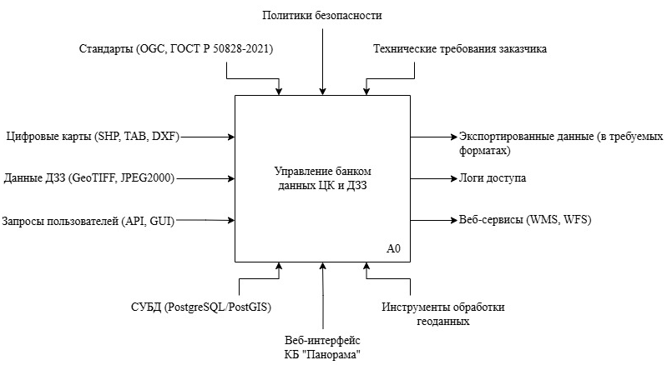
Рисунок 1 – Модель информационных потоков нулевого уровня
На схеме IDEF0 нулевого уровня представлен обобщенный процесс управления банком данных цифровых карт (ЦК) и данных дистанционного зондирования (ДЗЗ).
Ключевые элементы:
- Входные данные
- Цифровые карты (SHP, TAB, DXF)
- Данные ДЗЗ (GeoTIFF, JPEG2000)
- Запросы пользователей (через API или GUI)
- Управляющие воздействия
- Политики безопасности
- Стандарты (OGC, ГОСТ Р 50828-2021)
- Технические требования заказчика
- Механизмы
- СУБД (PostgreSQL/PostGIS)
- Инструменты обработки геоданных
- Веб-интерфейс КБ "Панорама"
- Выходные данные
- Экспортированные данные в требуемых форматах
- Логи доступа
- Веб-сервисы (WMS, WFS)
При проведении декомпозиции процесса нулевого уровня в соответствии с методологией IDEF0 было выделено четыре ключевых подпроцесса, формирующих основу системы управления пространственными данными (см. рис. 2). Полученная структура включает:
- Подпроцесс загрузки и первичной обработки данных (A1)
- Подпроцесс аналитической обработки данных (A2)
- Подпроцесс каталогизации и хранения (A3)
- Подпроцесс предоставления данных пользователям (A4)
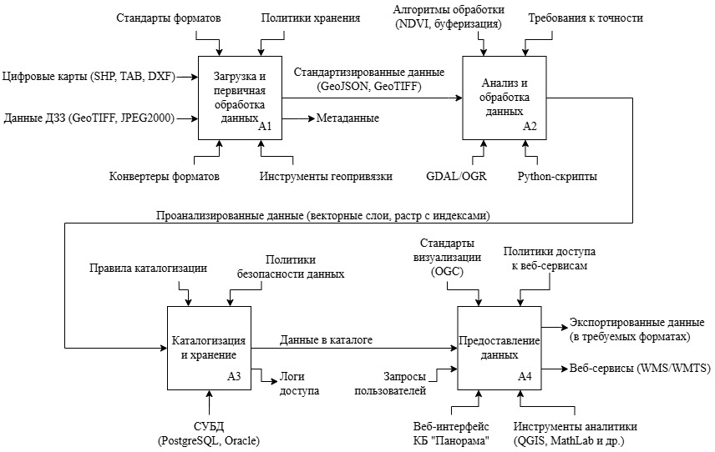
Рисунок 2 – Схема информационных потоков первого уровня
A1. Загрузка и первичная обработка данных
- Входы: Цифровые карты, данные ДЗЗ.
- Управление: Стандарты форматов, алгоритмы обработки (NDVI, буферизация).
- Механизмы: Конвертеры форматов, GDAL/OGR.
- Выходы: Стандартизированные данные (GeoJSON, GeoTIFF).
A2. Анализ и обработка данных
- Входы: Стандартизированные данные.
- Управление: Требования к точности.
- Механизмы: Python-скрипты, инструменты геопривязки.
- Выходы: Проанализированные данные (векторные слой, растр с индексами).
A3. Каталогизация и хранение
- Входы: Проанализированные данные.
- Управление: Правила каталогизации, политики безопасности.
- Механизмы: СУБД (PostgreSQL, Oracle).
- Выходы: Данные в каталоге, логи доступа.
A4. Предоставление данных
- Входы: Данные в каталоге, запросы пользователей.
- Управление: Политики доступа, стандарты визуализации (OGC).
- Механизмы: Веб-интерфейс КБ "Панорама", инструменты аналитики (QGIS).
- Выходы: Экспортированные данные, веб-сервисы (WMS/WMTS).

Верхнеуровневое представление разрабатываемой системы
Для комплексного понимания информационных потоков в разрабатываемой системе управления пространственными данными была разработана DFD-диаграмма, отражающая взаимодействие пользователей с ключевыми компонентами системы. Данная диаграмма позволяет визуализировать основные источники и получателей данных, направления информационных потоков, а также критические точки обработки запросов (см. рис. 3).
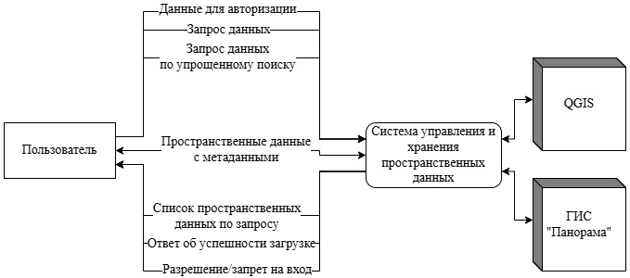
Рисунок 3 – Диаграмма верхнеуровневого представления информационных потоков разрабатываемой системы
На представленной диаграмме отображены следующие элементы:
- Внешние сущности.
- Пользователь – инициатор запросов на получение данных и авторизацию.
- QGIS и ГИС "Панорама" – внешние инструменты, интегрированные в систему для визуализации данных и специализированной обработки (геоаналитика, преобразование форматов)
- Основные потоки данных.
- Данные для авторизации – передаются в систему для верификации доступа.
- Запрос данных (стандартный и упрощенный) – поступают от пользователя для поиска и извлечения пространственной информации.
- Список пространственных данных – результат обработки запроса, возвращаемый пользователю.
- Ответ об успешности загрузки – подтверждение выполнения операции.
- Разрешение/запрет на вход – результат авторизации.
- Данные для авторизации пользователя – проверка прав доступа.
- Хранилища и обработчики данных
- Система управления и хранения пространственных данных – центральный компонент, обеспечивающий поиск и фильтрацию данных, управление доступом, а также формирование ответов на запросы
- Ключевые процессы:
- Обработка запросов – поиск данных в хранилище и формирование результата.
- Взаимодействие с ГИС-инструментами – передача данных для углубленного анализа.
Также была разработана ERD-схема концептуальной модели организации хранения данных в базе данных разрабатываемой системы (см. рис. 4). Модель построена с учетом требований к работе с разнородными геоданными, включая векторные и растровые слои, облака точек и вспомогательные файловые ресурсы.
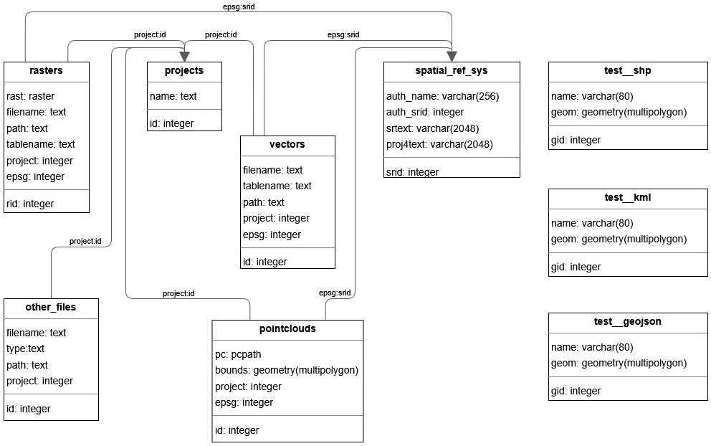
Рисунок 4 – ERD-схема базы данных разрабатываемой системы.
Разработанная ERD-модель базы данных включает несколько ключевых сущностей, обеспечивающих комплексное хранение пространственной информации. Центральное место в структуре занимает сущность projects, которая реализует проектный принцип организации данных, позволяя группировать информацию по тематическим или временным критериям. Система координат и их параметры хранятся в отдельной таблице spatial_ref_sys, что обеспечивает единообразие пространственных привязок во всей системе.
Для хранения пространственных данных модель предусматривает специализированные сущности: vectors предназначена для работы с векторными данными, rasters - для растровых изображений, а pointclouds - для облаков точек. Дополнительные файловые ресурсы, не относящиеся непосредственно к пространственным данным, но необходимые для работы системы, сохраняются в сущности other_files. Важно отметить, что для обеспечения правильной работы с векторными данными для каждого слоя создается отдельная сущность, например, test__shp, test__kml и test__geojson. Такой подход позволяет охватить все основные типы пространственных данных, встречающиеся в практической работе с ГИС.
Предложенная структура создает надежную основу для реализации хранения данных в разрабатываемой системе, обеспечивая как текущие потребности, так и возможности для будущего развития.

Выводы
Проведенное исследование существующих процессов (AS-IS) на примере комплекса КБ "Панорама" позволило выявить ключевые функциональные блоки, входные и выходные данные, а также управляющие воздействия, что послужило основой для проектирования усовершенствованной системы (TO-BE). Использование методологии IDEF0 обеспечило детальное описание процессов, включая загрузку и первичную обработку данных, их аналитическую обработку, каталогизацию и хранение, а также предоставление данных пользователям. Это позволило выделить критические точки и направления для оптимизации.
Разработанная DFD-диаграмма верхнеуровневого представления системы наглядно демонстрирует взаимодействие пользователей с ключевыми компонентами, включая внешние ГИС-инструменты, такие как QGIS и ГИС "Панорама". Диаграмма отражает основные информационные потоки, включая авторизацию, обработку запросов и передачу данных, что обеспечивает прозрачность процессов и упрощает дальнейшую интеграцию системы.
Концептуальная ERD-модель базы данных, основанная на проектном принципе организации, обеспечивает гибкое хранение разнородных пространственных данных, включая векторные и растровые слои, облака точек и вспомогательные файлы. Центральная сущность projects позволяет группировать данные по тематическим или временным критериям, а специализированные таблицы для разных типов данных гарантируют их корректную обработку и хранение. Такой подход создает надежную основу для масштабируемости системы и ее адаптации к будущим требованиям.
В целом, проведенное моделирование процессов AS-IS и TO-BE с использованием IDEF0, DFD и ERD-диаграмм обеспечило комплексное понимание текущего состояния системы и четкое видение ее будущей архитектуры. Это позволит создать эффективную систему управления пространственными данными, отвечающую современным стандартам и потребностям пользователей.

Архитектура и технологии

Архитектура системы
Система управления пространственными данными построена по клиент-серверной архитектуре. В качестве клиентского приложения выбрано веб-приложение. Это решение обеспечивает кроссплатформенность – пользователи могут работать с системой с любых устройств (ПК, планшеты, смартфоны) без необходимости установки дополнительного ПО. Веб-интерфейс также упрощает развертывание и обновление системы, так как все изменения вносятся централизованно на сервере.
Клиентское приложение (веб-страница) взаимодействует с веб-сервером, который выступает центральным узлом системы (см. рис. 5). Веб-сервер обеспечивает связь между клиентом и основными серверными компонентами: API-сервером, геосервером и нейросетевым модулем. API-сервер обрабатывает бизнес-логику и работает с файловой системой для хранения данных и базой данных для структурированной информации. Геосервер специализируется на публикации пространственных данных, также используя файловую систему и базу данных. Нейросетевой модуль подключен напрямую к веб-серверу для выполнения аналитических NLP-задач.
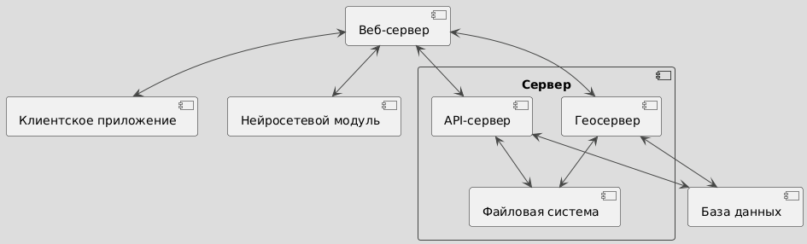
Рисунок 5 – Диаграмма компонентов
Архитектура обеспечивает четкое разделение функций между компонентами: клиент отвечает за интерфейс, веб-сервер за маршрутизацию запросов, API-сервер за бизнес-логику, геосервер за пространственные данные, а нейромодуль за аналитику. Хранение данных организовано через файловую систему для неструктурированных данных и базу данных для структурированной информации. Все компоненты взаимодействуют через веб-сервер, что создает единую точку входа в систему.

Выбор технологий и инструментов
Современный рынок технологий предлагает множество решений для реализации каждого компонента системы. Выбор конкретных инструментов должен основываться на требованиях проекта, таких как производительность, масштабируемость, безопасность и простота разработки. В следующих подразделах представлен детальный анализ и обоснование выбранных технологий для различных аспектов системы.

Технологии и инструменты для реализации веб-страницы
Анализ технологий разработки
Для реализации пользовательского интерфейса рассматривались различные технологии, каждая из которых предлагает свои преимущества в зависимости от требований проекта.
HTML, СSS и JavaScript представляют собой стандартный набор для создания веб-страниц, обеспечивающий базовую структуру, стилизацию и интерактивность. Это универсальное решение, подходящее для широкого спектра задач, но требующее ручной разработки многих компонентов.
React и Vue.js – это современные фреймворки для разработки одностраничных приложений, упрощающие управление состоянием интерфейса. Они особенно полезны в сложных динамических приложениях, но могут быть избыточными для проектов с минимальной клиентской логикой.
Leaflet – легковесная библиотека для отображения карт, поддерживающая базовые функции визуализации. Она проста в использовании, но имеет ограниченные возможности для работы с расширенными геоданными.
Bootstrap – фреймворк для адаптивного дизайна, предоставляющий готовые компоненты, что ускоряет разработку интерфейсов, особенно при ограниченных ресурсах.
OpenLayers – мощная библиотека для работы с геоданными, поддерживающая растровые и векторные слои, а также стандарты OGC (WMS, WFS).
Обоснование выбора технологий
В качестве основы клиентского слоя выбраны HTML/CSS/JavaScript в сочетании с Bootstrap и OpenLayers.
Bootstrap был предпочтен из-за готовых адаптивных шаблонов, что критично для проектов с ограниченными ресурсами. Например, его сеточная система значительно упрощает создание интерфейса, совместимого с мобильными устройствами, без необходимости написания дополнительного кода.
OpenLayers выбран вместо Leaflet благодаря поддержке стандартов OGC (WMS, WFS) и возможности работы с растровыми данными в различных проекциях.
Фреймворки React и Vue.js были исключены из выбора для дальнейшей разработки как избыточные, поскольку проект не требует сложного управления состоянием интерфейса, а их использование увеличило бы нагрузку на клиентскую часть без существенных преимуществ.

Технологии и инструменты для реализации бизнес-логики
Анализ технологий разработки
Python с экосистемой библиотек представляет собой универсальный инструмент для разработки серверной части. Особенно эффективен при работе с данными, машинным обучением и аналитикой. Отличается простотой разработки и богатой экосистемой, но имеет ограничения по производительности.
Java обеспечивает высокую производительность и надежность. Отлично подходит для крупных корпоративных систем с высокой нагрузкой. Имеет развитую экосистему и инструменты для тестирования, но требует значительных ресурсов на поддержку и развертывание.
Node.js позволяет создавать высокопроизводительные приложения с использованием JavaScript на бэкенде. Особенно эффективен для real-time приложений и микросервисной архитектуры. Отличается простотой масштабирования, но может иметь проблемы с производительностью при интенсивных вычислениях.
Go (Golang) сочетает в себе производительность компилируемого языка и простоту разработки. Отлично подходит для сетевых приложений, микросервисов и распределенных систем. Имеет встроенную поддержку многопоточности и легковесные процессы.
GDAL (Geospatial Data Abstraction Library) – библиотека для работы с геопространственными данными. Поддерживает множество форматов данных и предоставляет инструменты для обработки растровой и векторной информации.
GeoPandas – библиотека для работы с геоданными в Python поддерживает интеграцию с Pandas, пространственные операции, обладает удобным интерфейсом для анализа данных, открытым исходным кодом, простотой использования для анализа геоданных, при этом имеет активное сообщество разработчиков.
Обоснование выбора технологий
В качестве основного языка программирования выбран Go, поскольку он обеспечивает высокую производительность при обработке данных, встроенную поддержку многопоточности, компактность бинарных файлов, простоту развертывания, а также эффективное управление памятью.
GDAL был выбран как основной инструмент для работы с геопространственными данными благодаря его поддержке широкого спектра форматов данных, возможностям обработки больших наборов данных и интеграции с другими геоинформационными системами, а также наличию готовых алгоритмов для пространственного анализа.
GeoPandas не был выбран в качестве основного инструмента, поскольку является библиотекой для Python, который имеет более низкую производительность, кроме этого, не обеспечивает такой же уровень производительности при обработке больших наборов данных в отличии от GDAL, не подходит для высоконагруженных систем и требует дополнительных ресурсов для развертывания.
Python и Java были исключены из-за более низкой производительности по сравнению с Go, больших требований к ресурсам, при этом есть сложности развертывания в production-среде.
Node.js не был выбран, так как проект требует интенсивных вычислений, Go при этом обеспечивает лучшую производительность для подобных задач, кроме этого, Go имеет более надежную модель многопоточности.
Такой выбор технологий позволяет создать высокопроизводительную систему с эффективной обработкой данных и возможностью масштабирования при сохранении простоты развертывания и поддержки.

Технологии и инструменты для реализации нейросетевого модуля
Анализ и выбор архитектуры нейросетевой модели
При проектировании системы для решения задачи извлечения структурированных параметров из текстовых запросов был проведен сравнительный анализ различных архитектур нейронных сетей. Рекуррентные сети, такие как LSTM и GRU, традиционно применяются для обработки последовательностей и демонстрируют хорошие результаты при работе с временными зависимостями. Однако их основным ограничением является сложность анализа глобального контекста из-за последовательного характера обработки информации, что существенно снижает их эффективность для сложных задач понимания текста.
Сверточные нейронные сети (CNN) показывают хорошие результаты при выявлении локальных паттернов и работе с n-граммами, но их архитектурные особенности ограничивают возможности анализа семантики и выявления сложных зависимостей в тексте. Они демонстрируют слабые результаты при работе с длинными текстами и сложными синтаксическими конструкциями.
Трансформерные архитектуры, основанные на механизме внимания, лишены этих недостатков. Их ключевым преимуществом является возможность одновременного анализа всего текста, что позволяет эффективно выявлять семантические связи и дальние зависимости между словами. Дополнительным преимуществом является поддержка параллельных вычислений, хотя это сопровождается повышенными требованиями к вычислительным ресурсам. Именно эти характеристики делают трансформеры наиболее подходящими для решения задач глубокого анализа текста.
Для задач извлечения структурированных параметров из текстовых запросов была выбрана трансформерная архитектура. Это решение обусловлено ее принципиальными преимуществами: механизм внимания позволяет анализировать весь текст одновременно, эффективно выявляя сложные семантические связи и дальние зависимости. Трансформеры превосходят альтернативные архитектуры по точности понимания контекста, гибкости настройки и адаптируемости под специфические задачи.
Среди различных трансформерных архитектур был проведен детальный анализ. BERT (Bidirectional Encoder Representations from Transformers) использует двунаправленное обучение, что обеспечивает глубокое понимание контекста. Эта модель демонстрирует универсальность для различных NLP-задач, но требует значительных вычислительных ресурсов из-за большого количества параметров. GPT (Generative Pre-trained Transformer) оптимизирована для задач генерации текста благодаря одностороннему контексту, но показывает меньшую эффективность при решении задач извлечения структурированных данных и требует существенной доработки для подобных применений. Архитектура T5 (Text-to-Text Transfer Transformer) реализует универсальный подход "текст-в-текст", но является избыточной для конкретной задачи извлечения параметров и предъявляет чрезмерно высокие требования к вычислительным ресурсам. Наличие предобученных моделей и широкая поддержка сообщества делают BERT наиболее подходящим выбором для реализации проекта. Данный анализ позволяет перейти к детальному рассмотрению конкретных реализаций архитектуры BERT для выбора оптимальной модели.
Анализ и выбор нейросетевой модели
BERTa (Bidirectional Encoder Representations from Transformers) представляет собой трансформерную модель с двунаправленным обучением, которая обеспечивает глубокое понимание контекста. Эта архитектура оптимально подходит для задач классификации и извлечения именованных сущностей, однако требует значительных вычислительных ресурсов для обучения и эксплуатации.
RoBERTa (Robustly Optimized BERT Approach) является оптимизированной версией BERT с усовершенствованной процедурой обучения. Хотя эта модель демонстрирует улучшенную производительность на большинстве задач NLP, она предъявляет повышенные требования к объему памяти.
DistilBERT представляет собой облегченную версию оригинальной модели BERT с 40% сокращением количества параметров. При этом она сохраняет до 95% производительности базовой модели, что делает ее особенно привлекательной для production-сред.
ALBERT (A Lite BERT) отличается параметрической оптимизацией, которая существенно снижает требования к памяти. Эта архитектура особенно эффективна при обработке длинных последовательностей текста.
Для реализации проекта была выбрана модифицированная версия BERT под названием BERTa, которая сочетает преимущества оригинальной архитектуры с кастомизированными решениями, специально разработанными для задач извлечения параметров.
Выбор BERTa обусловлен несколькими ключевыми факторами. Во-первых, гибкость архитектуры позволяет адаптировать модель под специфические требования проекта. Это включает реализацию многоуровневых механизмов внимания для точного выделения ключевых параметров, разработку специализированных выходных слоев для каждого типа извлекаемых данных, а также интеграцию предметных правил непосредственно в структуру модели.
Во-вторых, с точки зрения производительности, BERTa сохраняет все преимущества оригинальной модели в понимании контекста, при этом оптимизирована под конкретные типы запросов проекта и допускает дальнейшее ускорение работы через методы квантования и дистилляции.
Альтернативные модели, такие как DistilBERT и ALBERT, не были выбраны, поскольку их оптимизация под общие задачи снижает эффективность при специализированной обработке параметров. RoBERTa, несмотря на свои преимущества, показала избыточную сложность для конкретных требований проекта.
Этот выбор позволяет достичь высокой точности обработки текстовых запросов при сохранении эффективности работы системы в целом.
Анализ технологий разработки
Определив оптимальную архитектуру нейросетевой модели (BERTa), необходимо подобрать соответствующий технологический стек для ее реализации и интеграции в систему. Выбор технологий должен учитывать, как специфику работы с трансформерными моделями, так и требования к промышленной эксплуатации решения.
Python является основным языком для машинного обучения и Data Science. Он обладает богатой экосистемой библиотек, таких как NumPy, Pandas и Scikit-learn, но имеет ограничения по производительности в production-среде из-за своей интерпретируемой природы.
TensorFlow и Keras представляют собой фреймворки для быстрого прототипирования и промышленного развертывания нейросетей. Они поддерживают распределенные вычисления и оптимизацию под различные устройства, включая CPU, GPU и TPU. Однако их статический граф вычислений усложняет разработку нестандартных архитектур.
PyTorch, в отличие от TensorFlow, использует динамический граф вычислений, что обеспечивает гибкость при проектировании кастомных моделей. Этот фреймворк широко применяется в исследованиях и поддерживает экспорт моделей в ONNX для production. Однако он менее оптимизирован для крупномасштабного развертывания по сравнению с TensorFlow.
Hugging Face предоставляет набор инструментов для обработки естественного языка, включая предобученные трансформеры, такие как BERT и GPT. Это позволяет быстро адаптировать современные модели для текстовой аналитики, но требует значительных вычислительных ресурсов для тонкой настройки.
Flask представляет собой минималистичный фреймворк для создания REST API. Он прост в освоении, но не поддерживает асинхронность "из коробки", что может стать ограничением при высокой нагрузке.
FastAPI — это современный асинхронный фреймворк на Python, который обеспечивает автоматическую генерацию OpenAPI-документации. Благодаря использованию ASGI и Pydantic, он демонстрирует высокую производительность, близкую к Go и Node.js, но является менее зрелым по сравнению с Flask.
Выбор технологий
В качестве основы нейросетевого модуля были выбраны Python, PyTorch, Hugging Face и FastAPI.
Python был выбран в качестве основного языка разработки благодаря наибольшему количеству специализированных библиотек, таких как PyTorch и Hugging Face, а также удобству интеграции с научными инструментами, включая Jupyter и Pandas. Хотя производительность Python ниже, чем у компилируемых языков, таких как C++ или Go, для нейросетевых задач критична скорость работы фреймворков, а не самого языка.
PyTorch был предпочтен TensorFlow из-за гибкости динамического графа вычислений, что особенно важно для нестандартных архитектур, например, при сегментации спутниковых снимков с кастомными слоями. Дополнительными преимуществами PyTorch являются активное развитие, поддержка со стороны научного сообщества и удобный интерфейс для отладки в режиме eager execution.
Hugging Face был выбран для обработки текстовых метаданных, таких как описания геообъектов, благодаря доступности предобученных моделей, включая BERT, возможности их тонкой настройки под специфичные задачи, а также интеграции с PyTorch и TensorFlow.
FastAPI был выбран вместо Flask из-за поддержки асинхронной обработки запросов, что критично для работы с ресурсоемкими нейросетевыми моделями. Дополнительными преимуществами FastAPI являются автоматическая генерация Swagger-документации, упрощающая интеграцию с другими модулями, и высокая производительность, достигаемая за счет использования ASGI.
TensorFlow и Keras не были выбраны, так как проект требует разработки нестандартных архитектур, где PyTorch предоставляет больше возможностей. Flask был исключен из-за отсутствия встроенной асинхронности, что могло бы снизить пропускную способность API.
Данный набор технологий обеспечивает баланс между гибкостью исследований, производительностью в production и простотой интеграции. PyTorch и Hugging Face позволяют эффективно разрабатывать и настраивать модели, а FastAPI обеспечивает высокую скорость обработки запросов и удобство взаимодействия с другими компонентами системы.

Технологии и инструменты для хранения пространственных данных
Анализ доступных технологий
При выборе системы управления базами данных для работы с пространственной информацией рассматривались три основных варианта: MySQL с Spatial Extensions, MongoDB и PostgreSQL с расширением PostGIS. Каждое из этих решений обладает характерными особенностями, которые определяют область их оптимального применения.
MySQL с поддержкой пространственных данных представляет собой реляционную СУБД с базовым набором геофункций. Основными достоинствами данного решения являются простота развертывания и интеграции с веб-приложениями, а также достаточная производительность при выполнении элементарных пространственных запросов. Однако система обладает существенными ограничениями, включая недостаточный набор пространственных функций, низкую эффективность при обработке больших объемов геоданных и отсутствие полной поддержки стандартов OGC.
MongoDB как документоориентированная NoSQL-СУБД предлагает альтернативный подход к хранению геоданных. К ее преимуществам относятся гибкая схема данных, удобная для работы с неструктурированной пространственной информацией в формате GeoJSON, высокая скорость выполнения запросов к точечным объектам благодаря специализированным индексам, а также хорошие возможности горизонтального масштабирования. Однако решение демонстрирует слабую поддержку сложных геометрических операций, отсутствие механизмов пространственных соединений и ограниченный аналитический функционал, что существенно сужает область его применения в профессиональных ГИС.
PostgreSQL в сочетании с расширением PostGIS представляет наиболее комплексное решение для работы с пространственными данными. Система обеспечивает полную поддержку международных стандартов OGC, включая SQL/MM и ISO 19125, предлагает богатый набор геоаналитических функций, демонстрирует высокую производительность благодаря оптимизированным индексам и алгоритмам обработки. Важным преимуществом является тесная интеграция с профессиональными ГИС-инструментами и поддержка различных типов пространственных данных, включая растровые слои и трехмерные геометрии. К ограничениям можно отнести повышенные требования к ресурсам и определенную сложность настройки кластерных конфигураций.
Обоснование выбора технологий
На основании проведенного анализа в качестве основной СУБД для проекта выбран PostgreSQL с расширением PostGIS (см. таб. 2). Данное решение обеспечивает необходимую функциональность для выполнения сложных пространственных запросов и аналитических операций, поддерживает интеграцию с профессиональными ГИС-инструментами через стандартные протоколы, а также предоставляет возможности для работы с различными типами геоданных. Альтернативные варианты были отклонены в связи с их ограниченными возможностями в части поддержки пространственного анализа и недостаточной совместимостью с требованиями профессиональных геоинформационных систем. Выбранная технологическая платформа гарантирует высокую производительность, масштабируемость и соответствие отраслевым стандартам при работе с пространственными данными.
Таблица 2 – Сравнение СУБД для работы с пространственными данными
Критерий | MySQL (Spatial) | MongoDB | PostgreSQL/PostGIS
Тип лицензии | Open-source (GPL) | Open-source (SSPL) | Open-source (PostgreSQL License)
Поддержка OGC | Частичная | Ограниченная | Полная
Пространственные типы | Базовые (Point, LineString, Polygon) | Point, LineString (ограничено) | Все типы, включая 3D и TIN
Индексация | R-дерево | 2dsphere | GIST
Сложные запросы | Ограничены | Не поддерживаются | Полная поддержка (JOIN, анализ)
Растровая поддержка | Нет | Нет | Да
Производительность | Средняя | Высокая (для точек) | Высокая (для всех операций)
Интеграция с ГИС | Ограниченная | Ограниченная | Полная (QGIS, ArcGIS, GeoServer)
Масштабируемость | Вертикальная | Горизонтальная | Вертикальная + расширения (Citus)
Сложность администрирования | Низкая | Средняя | Средняя
Альтернативные варианты были отклонены в связи с их ограниченными возможностями в части поддержки пространственного анализа и недостаточной совместимостью с требованиями профессиональных геоинформационных систем. Выбранная технологическая платформа гарантирует высокую производительность, соответствие отраслевым стандартам и возможность дальнейшего расширения функциональности при работе с пространственными данными.

Технологии и инструменты для публикации пространственных данных
Анализ доступных технологий
При выборе сервера для публикации геоданных рассматривались три основных решения: ArcGIS Server, MapServer и GeoServer. Каждая из этих технологий обладает уникальными характеристиками, определяющими их применимость в различных сценариях работы с пространственной информацией.
ArcGIS Server представляет собой коммерческое решение от Esri, отличающееся широким функционалом и глубокой интеграцией с экосистемой ArcGIS. Его ключевые преимущества включают поддержку всех актуальных стандартов OGC, высокую производительность за счет кеширования и кластеризации, а также удобные инструменты для корпоративного управления геоданными. Однако существенным ограничением является высокая стоимость лицензирования, что делает его малопригодным для проектов с ограниченным бюджетом. Кроме того, система требует специализированных знаний для администрирования и жестко привязана к проприетарным технологиям Esri, что снижает гибкость развертывания в гетерогенных ИТ-средах.
MapServer – это легковесное open-source решение, ориентированное на быструю публикацию пространственных данных с минимальными накладными расходами. Его сильные стороны заключаются в высокой скорости работы, поддержке базовых стандартов OGC (WMS, WFS) и возможности интеграции с различными источниками данных. Однако отсутствие графического интерфейса администратора и необходимость ручного редактирования конфигурационных файлов значительно усложняют управление сервером, особенно при работе со сложными проектами. Кроме того, функционал MapServer ограничен в части поддержки транзакционных операций (WFS-T) и расширенного геоанализа, что сужает область его применения.
GeoServer, как и MapServer, является open-source проектом, но при этом предлагает значительно более широкие возможности за счет развитого веб-интерфейса, полной поддержки стандартов OGC (включая WMS, WFS-T, WCS, WMTS) и глубокой интеграции с современными технологиями хранения геоданных, такими как PostGIS и облачные объектные хранилища. Важным преимуществом является встроенный механизм кеширования, обеспечивающий высокую производительность при работе с большими объемами данных. Сервер демонстрирует отличную совместимость с картографическими веб-библиотеками и профессиональными ГИС-приложениями, что делает его универсальным решением для различных задач.

Обоснование выбора технологий
Сравнительный анализ рассмотренных решений (см. таб. 3) показывает, что GeoServer является оптимальным выбором для проекта, так как сочетает открытость и бесплатность с профессиональным функционалом, удобством администрирования и соответствием отраслевым стандартам. ArcGIS Server был исключен из-за высокой стоимости, а MapServer – в связи с отсутствием графического интерфейса и ограниченными возможностями для сложных пространственных операций. Выбранная технология гарантирует высокую производительность, масштабируемость и возможность дальнейшего расширения системы.
Таблица 3 – Сравнение технологий для публикации пространственных данных
Критерий | ArcGIS Server | MapServer | GeoServer
Лицензия | Проприетарная | Open-source (MIT) | Open-source (GPL)
Стандарты OGC | Полная поддержка | Базовые | Полная поддержка
Веб-интерфейс | Да | Нет | Да
Производительность | Высокая | Средняя | Высокая
Сложность настройки | Высокая | Средняя | Низкая
Стоимость | Дорого | Бесплатно | Бесплатно

Технологии и инструменты для маршрутизации запросов
Анализ доступных технологий
При выборе веб-сервера для маршрутизации запросов и балансировки нагрузки рассматривались три ключевых решения: Apache HTTP Server, Caddy и Nginx. Каждое из них обладает уникальными характеристиками, определяющими их применимость в системах управления пространственными данными (см. таб. 4).
Apache HTTP Server представляет собой классический веб-сервер с модульной архитектурой, обеспечивающий широкие возможности кастомизации. Его основными преимуществами являются поддержка большого количества модулей (включая интеграцию с различными языками программирования) и проверенная временем надежность. Однако Apache демонстрирует высокое потребление памяти при обработке большого числа одновременных подключений, что может негативно сказаться на производительности в системах с интенсивным трафиком.
Caddy — современный веб-сервер, выделяющийся простотой настройки и автоматической поддержкой HTTPS через Let's Encrypt. Его ключевые преимущества включают минималистичную конфигурацию и встроенные механизмы безопасности. Однако Caddy обладает ограниченной поддержкой в корпоративных средах и уступает в производительности при обработке высоких нагрузок по сравнению с Nginx.
Nginx — высокопроизводительный веб-сервер и обратный прокси-сервер, оптимизированный для работы с большим количеством параллельных соединений. Его архитектура, основанная на асинхронной обработке запросов, обеспечивает низкое потребление ресурсов даже при высокой нагрузке. Дополнительными преимуществами являются эффективное кэширование статических ресурсов (CSS, JS, изображений), что снижает нагрузку на серверы приложений (например, GeoServer или FastAPI), а также поддержка балансировки нагрузки и проксирования WebSocket-соединений.
Таблица 4 – Сравнение технологий для маршрутизации запросов
Критерий | Apache HTTP Server | Caddy | Nginx
Производительность | Средняя (высокое потребление RAM) | Высокая, но уступает Nginx | Максимальная (асинхронная архитектура)
Кэширование | Требует настройки модулей | Базовая поддержка | Оптимизированное кэширование статики
HTTPS | Ручная настройка | Автоматический (Let's Encrypt) | Ручная или автоматическая (с дополнительными модулями)
Балансировка нагрузки | Возможна с модулями | Ограниченная | Встроенная поддержка
Сложность настройки | Средняя (гибкость модулей) | Низкая (минималистичный конфиг) | Средняя (оптимизированные параметры)
Обоснование выбора технологий
На основании проведенного анализа в качестве основного веб-сервера выбран Nginx. Данное решение обеспечивает наилучшую производительность при обработке параллельных запросов, что критично для систем с интенсивным трафиком пространственных данных. Встроенные механизмы кэширования позволяют снизить нагрузку на серверы приложений, а поддержка балансировки нагрузки и проксирования повышает отказоустойчивость системы.
Apache HTTP Server был исключен из-за высокого потребления ресурсов, что может негативно сказаться на работе системы при масштабировании. Caddy, несмотря на удобство настройки, не предоставляет достаточной производительности и enterprise-поддержки, необходимых для профессиональных ГИС-решений.
Выбранная технология гарантирует высокую скорость обработки запросов, масштабируемость и соответствие требованиям современных геоинформационных систем.

Выводы
В ходе проектирования архитектуры системы управления пространственными данными была разработана клиент-серверная модель, обеспечивающая эффективное взаимодействие между компонентами. Выбор веб-приложения в качестве клиентской части обусловлен его кроссплатформенностью и простотой обновления, что особенно важно для пользователей, работающих с различных устройств. Центральным узлом системы выступает веб-сервер, который обеспечивает маршрутизацию запросов между клиентом и серверными компонентами: API-сервером, геосервером и нейросетевым модулем. Такая архитектура с единой точкой входа упрощает масштабирование системы и повышает ее надежность.
Для реализации клиентской части были выбраны стандартные веб-технологии HTML/CSS/JavaScript в сочетании с фреймворком Bootstrap, что позволяет создавать адаптивные интерфейсы, и библиотекой OpenLayers, обеспечивающей работу с геоданными. Эти технологии были предпочтены из-за их универсальности и соответствия требованиям проекта. Бизнес-логика системы реализована на языке Go, который сочетает высокую производительность с простотой развертывания, а для обработки пространственных данных используется библиотека GDAL, поддерживающая различные форматы данных и пространственные операции.
Нейросетевой модуль, предназначенный для решения NLP-задач, основан на архитектуре BERTa и реализован с использованием Python, PyTorch и инструментов Hugging Face. Для обработки запросов к этому модулю выбран FastAPI, обеспечивающий высокую производительность. Хранение данных организовано в PostgreSQL с расширением PostGIS, что гарантирует поддержку пространственных операций и соответствие отраслевым стандартам. Публикация геоданных осуществляется через GeoServer, который был выбран благодаря его широким возможностям и поддержке стандартов OGC.
Маршрутизация запросов в системе реализована с помощью Nginx, чья асинхронная архитектура и эффективное кэширование обеспечивают высокую производительность даже при значительных нагрузках. Все технологические решения были выбраны на основе тщательного анализа требований проекта, с учетом таких факторов, как производительность, масштабируемость, безопасность и простота интеграции. Использование открытых стандартов и технологий с активным сообществом разработчиков создает хорошую основу для дальнейшего развития системы, включая возможность добавления новых модулей и интеграции с другими сервисами. Разработанная архитектура представляет собой сбалансированное решение, способное эффективно обрабатывать пространственные данные и обеспечивать стабильную работу в различных условиях.

Разработка и тестирование системы
На основе спроектированной архитектуры системы, а также выбранных технологий для реализации каждого из её компонентов была разработана системы управления и хранения пространственных данных.

Разработка веб-страницы
При разработке веб-страницы в качестве основных технологий для ее реализации были использованы HTML, JavaScript и CSS. Также для обеспечения адаптивности веб-страницы под разные формата окна браузера был применен фреймворк Bootstrap. Для обеспечения возможности визуализации и взаимодействия пользователя с пространственными данными на разрабатываемой веб-странице используется библиотека OpenLayers (см. рис. 6).
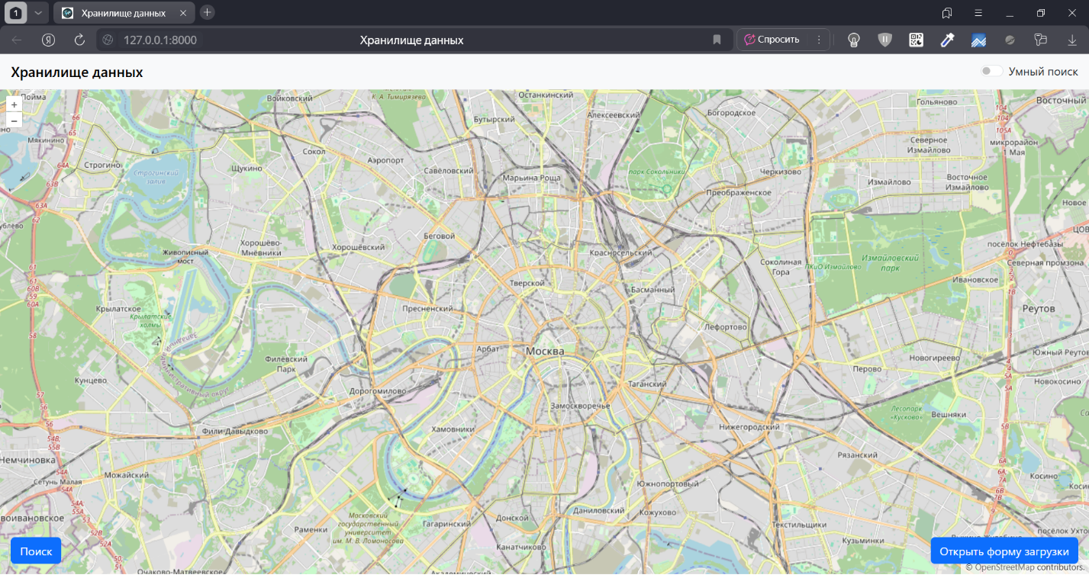
Рисунок 6 - Базовый интерфейс веб-страницы
Веб-страница способна выполнять 4 основных функции: загрузка пространственных данных в хранилище, поиск пространственных данных, визуализация результатов поиска на карте (при наличии в данных привязки к местности), предоставление найденных данных для скачивания пользователю.
Для добавления данных на сервер было реализована панель загрузки (см. рис. 7). Открывается данная панель при нажатии на кнопку «Открыть форму загрузки» в правом нижнем углу окна. На данной панели располагается форма загрузки файлов в хранилище, при клике на кнопку «Отправить», после валидации формы, выбранные файлы будут отправлены.
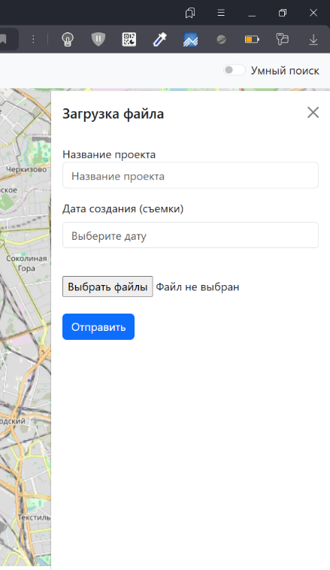
Рисунок 7 - Панель загрузки данных в хранилище
Для поиска данных, хранимых на сервере, было реализована панель поиска (см. рис. 8). Открывается данная панель при нажатии на кнопку «Поиск» в левом нижнем углу окна. На данной панели располагается форма поиска файлов в хранилище, при клике на кнопку «Найти», после валидации формы, будет открыт раздел «Результаты», в котором представлен список данных, соответствующих запросу (см. рис. 9). Под каждым элементом списка результатов поиска расположены две кнопки: «Показать» и «Скачать». При нажатии на кнопку «Показать», соответствующий элемент будет отображен на карте (см. рис. 10). Для получения файла нужно нажать кнопку «Скачать».
Также важно отметить, что реализован режим «Умный поиск», который будет работать с помощью взаимодействия с нейронной сетью, включается в правом верхнем углу веб-страницы. При включении такого режима в нижней части веб-страницы появится строка поиска для ввода текстового запроса в свободной форме (см. рис. 11). В режиме «Умный поиск» результаты отображаются аналогично обычному варианту исполнения.
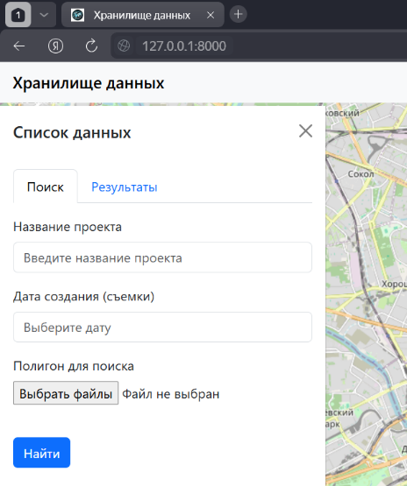
Рисунок 8 - Панель поиска
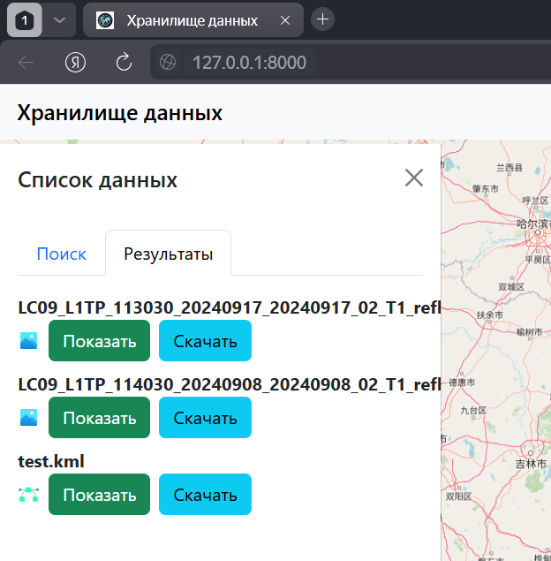
Рисунок 9 - Результаты поиска
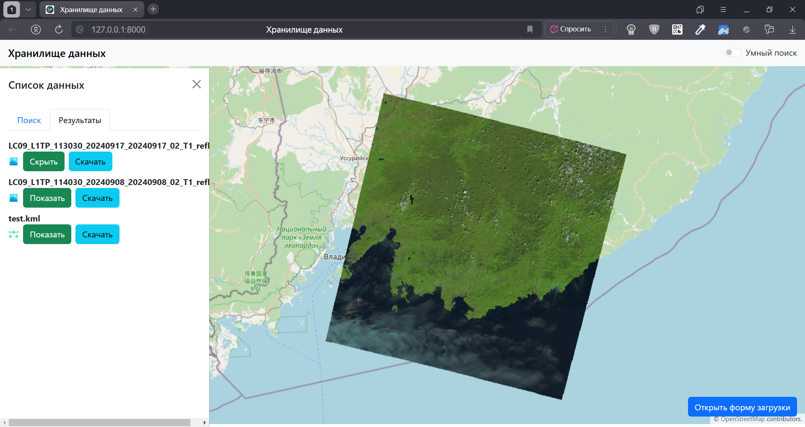
Рисунок 10 - Визуализация данных
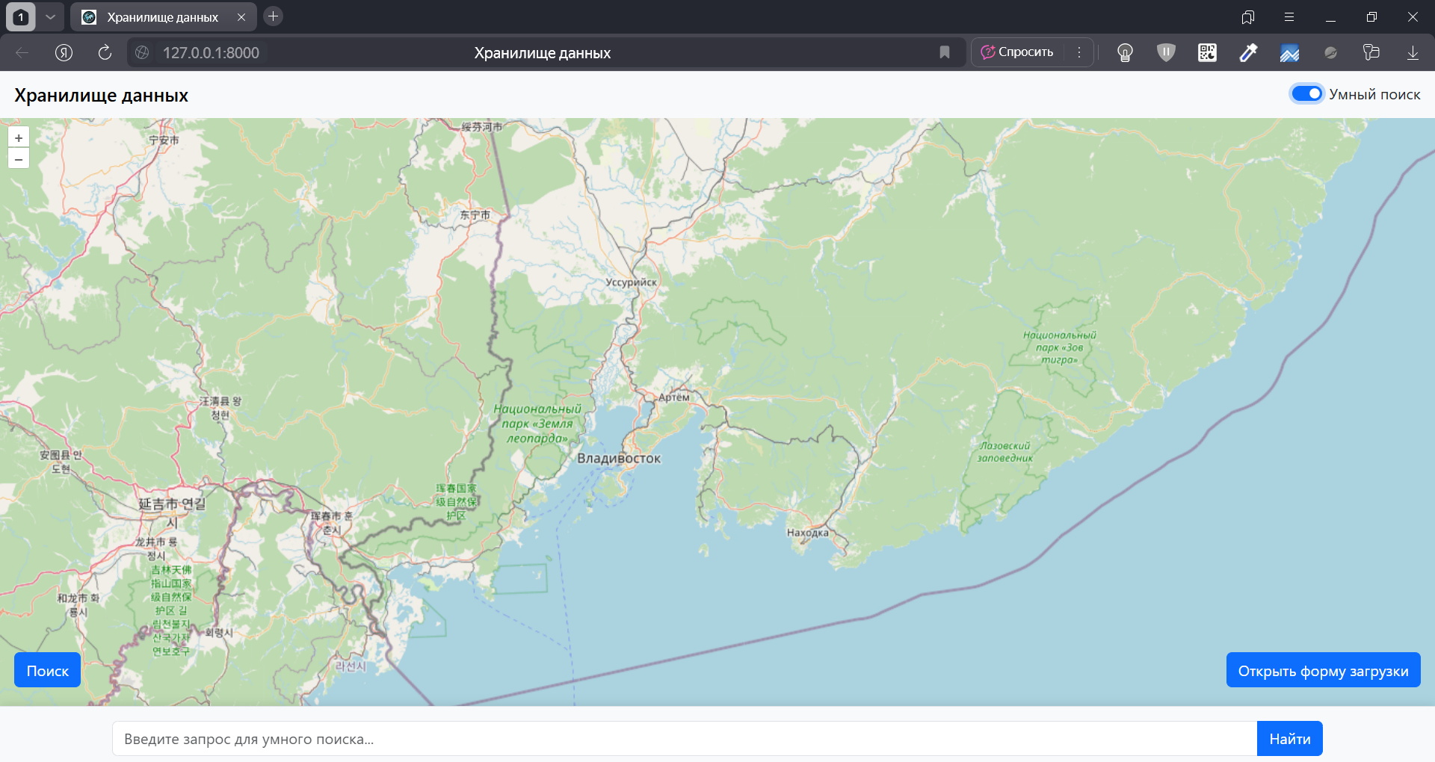
Рисунок 11 – Режим «Умный поиск»

Разработка бизнес-логики
При разработке бизнес-логики в качестве основных технологий для ее реализации были использованы язык программирования Go и библиотека для работы с пространственными данными GDAL. Данный компонент разрабатываемой системы состоит из 5 взаимодействующих между собой модулей: модуль маршрутизации, модуль конфигурации системы, модуль взаимодействия с базой данных, модуль взаимодействия с геосервером, а также модуль обработки данных.
Модуль маршрутизации обеспечивает сопоставление сетевых запросов и функций других модулей.
Модуль конфигурации системы выполняет настройку системы в соответствии с конфигурационным файлом config.json (см. рис. 12).
{
"dir_name_for_files": "D:\\UNIVERSITY\\PISH\\2kurs\\Diplom\\GeoFiles\\server",
"server": {
"host": "127.0.0.1",
"port": "5000"
},
"database": {
"host": "127.0.0.1",
"port": "5433",
"user": "postgres",
"password": "a6803884",
"dbname": "geoapp"
},
"geoserver": {
"host": "127.0.0.1",
"port": "5151",
"name": "geoapp"
},
"ai": {
"host": "127.0.0.1",
"port": "5005"
},
"type_files": [
{
"type": "raster",
"formats": [
"tif"
]
},
{
"type": "vector",
"formats": [
"kml",
"shp"
]
}
]
}
Рисунок 12 – Конфигурационный файл
Модули обработки данных и взаимодействия с базой данных работают в тесном взаимодействии. При отправке файлов пользователем на сервер сначала, в зависимости от типа данных, выполняется их обработка в соответствующем модуле, затем оригинал файла сохраняется в файловом хранилище, а обработанный отправляется в базу данных, такой алгоритм применяется для снижения нагрузки на сеть при визуализации данных на веб-странице.
Модуль взаимодействия с геосервером обеспечивает публикацию данных в сети для их дальнейшей визуализации. Взаимодействие осуществляется с помощью REST API геосервера.

Разработка нейросетевого модуля
При разработке нейросетевого модуля в качестве основных технологий для ее реализации были использованы язык программирования Python, фреймворки PyTorch и FastAPI, набор инструментов для работы с нейросетями Hugging Face. Данный компонент разрабатываемой системы состоит из 3 взаимодействующих между собой модулей: модуль маршрутизации, NLP-модуль, а также модуль получения полигона поиска.
Модуль маршрутизации принимает запросы от других компонентов системы и ставит задачи другим модулям нейросетевого модуля.
NLP-модуль обеспечивает преобразование текстового запроса от пользователя с помощью модифицированной модели BERT «DeepPavlov/rubert-base-cased-sentence», которая была специально предобучена для русского языка. Нейросеть после обработки текстового запроса возвращает структурированный запроса для поиска в хранилище. Главным отличием получившейся структуры от той, что требуется для поиска – в графе «Область поиска» указан не полигон, а название города, района или страны (при наличии такой информации в текстовом запросе). Для получения полигона используется модуль получения полигона поиска.
При получении запроса модуль получения полигона поиска отправляет запрос в веб-приложение (в первой версии системы) (предполагается, что вся серверная часть данной системы должна иметь возможность работать в защищенном контуре с доступом только к локальной сети) для его перенаправления на сервис геокодирования Nominatim (в перспективе данный сервис можно разместить локально, тем самым максимально минимизировать нагрузку на сеть) с целью получения в ответ соответствующего полигона, затем после получения ответа формируется окончательный вариант запроса и через модуль маршрутизации он отправляется на сервер, где компонент с бизнес-логикой обработает запрос и направит ответ клиенту.

Конфигурирование веб-сервера
Для обеспечения взаимодействия других компонентов системы друг с другом используется веб-сервер Nginx. Проксирование различных запросов, которые приходят на веб-сервер, конфигурируется в соответствующем файле nginx.conf (см. рис. 13).
worker_processes 1;
error_log logs/error.log;
events {
worker_connections 1024;
}
http {
include mime.types;
default_type application/octet-stream;
sendfile on;
keepalive_timeout 65;
server {
listen 8000;
server_name localhost;
location / {
root html;
index index.html index.htm;
}
location /server {
proxy_pass http://127.0.0.1:5000;
proxy_set_header Host $host;
proxy_set_header X-Real-IP $remote_addr;
proxy_set_header X-Forwarded-For $proxy_add_x_forwarded_for;
client_max_body_size 0;
}
location /geoserver {
proxy_pass http://127.0.0.1:5151;
proxy_set_header Host $host;
proxy_set_header X-Real-IP $remote_addr;
proxy_set_header X-Forwarded-For $proxy_add_x_forwarded_for;
client_max_body_size 0;
}
location /ai {
proxy_pass http://127.0.0.1:5005;
proxy_set_header Host $host;
proxy_set_header X-Real-IP $remote_addr;
proxy_set_header X-Forwarded-For $proxy_add_x_forwarded_for;
client_max_body_size 0;
}
error_page 500 502 503 504 /50x.html;
location = /50x.html {
root html;
}
}
}
Рисунок 13 – Конфигурационный файл nginx.conf

Тестирование работы системы
Тестирование загрузки файлов
Тестирование загрузки файлов будет проводится на примере спутникового изображения. Заполнение формы загрузки следующими данными: Название проекта – test, Дата создания – 25.07.2024, Файл – LC09_L1TP_114030_20250522_20250522_02_T1_refl.tif (см. рис. 14).
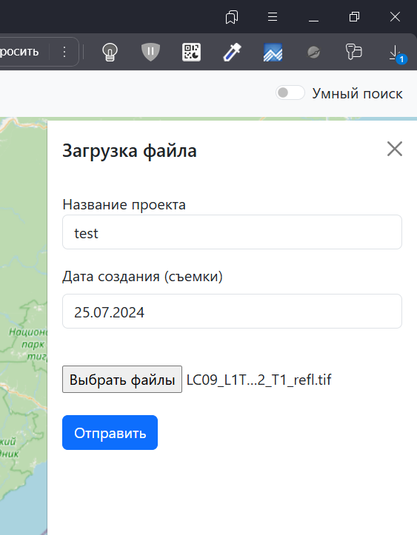
Рисунок 14 - Загрузка файла
Далее после нажатия кнопку «Отправить», снимок был сохранен в хранилище (rid: 59) и опубликован на геосервере (см. рис. 15 – 16).
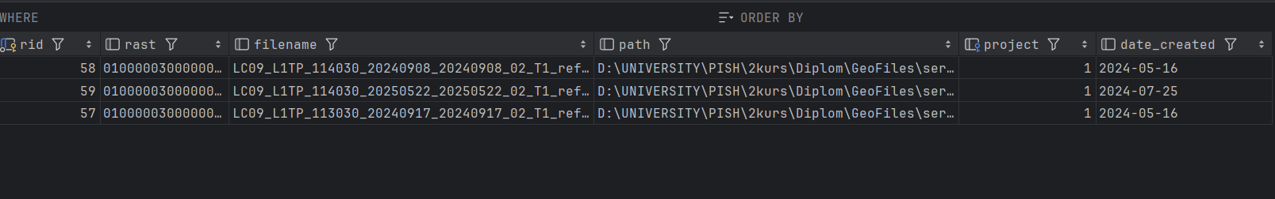
Рисунок 15 - Снимок добавлен в хранилище
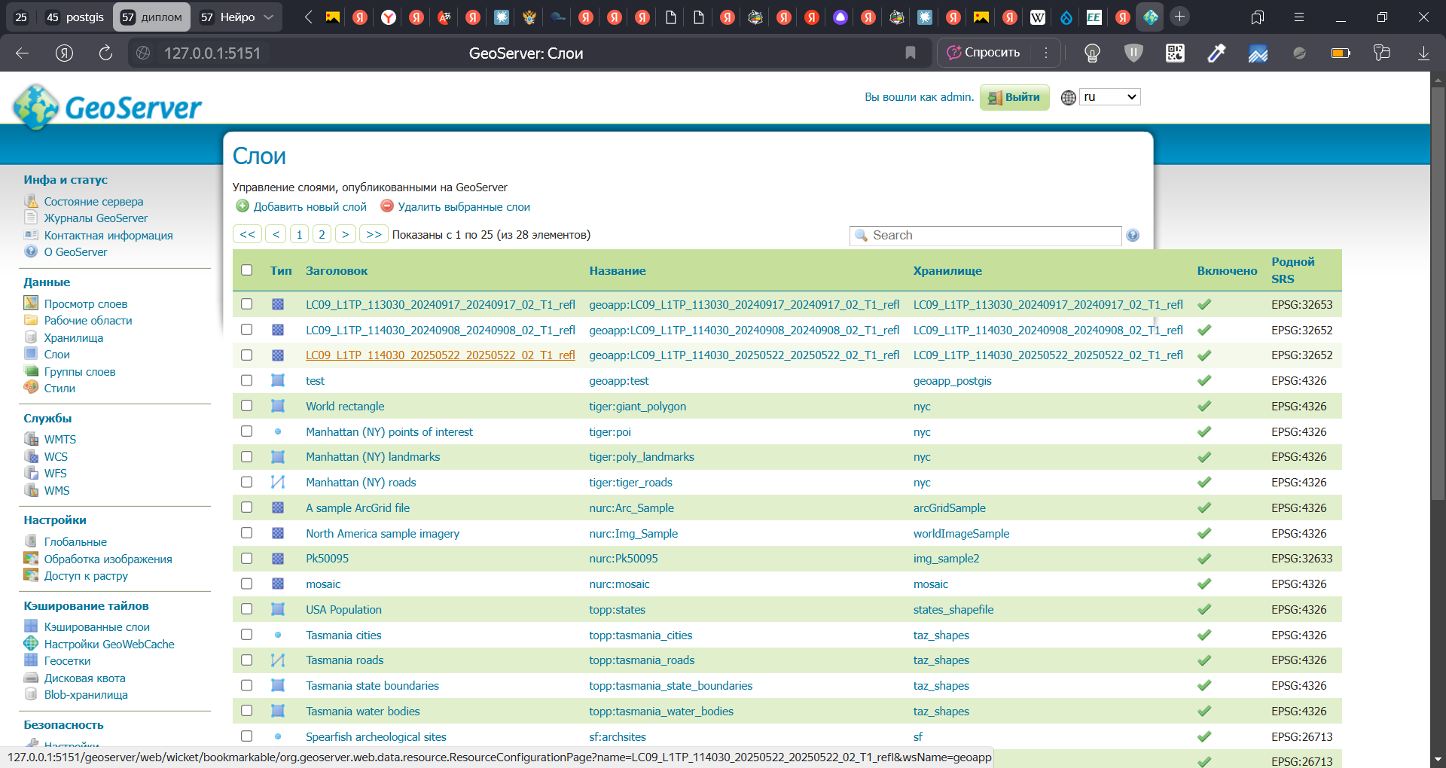
Рисунок 16 - Отображение растра на панели управления геосервера
Далее для тестирования поиска наиболее оптимальным вариантом тестировать в режиме «Умный поиск», так как использование этого режима включает в себя использование классического поиска. На запрос «Данные на город Владивосток за июль 2024 года» в результатах поиска отражен список различных данных, соответствующих запросу и в том числе тестовый снимок (см. рис. 17). При попытке скачать снимок из хранилища файл скачивается успешно. Таким образом, весь разработанный функционал системы работает без ошибок.
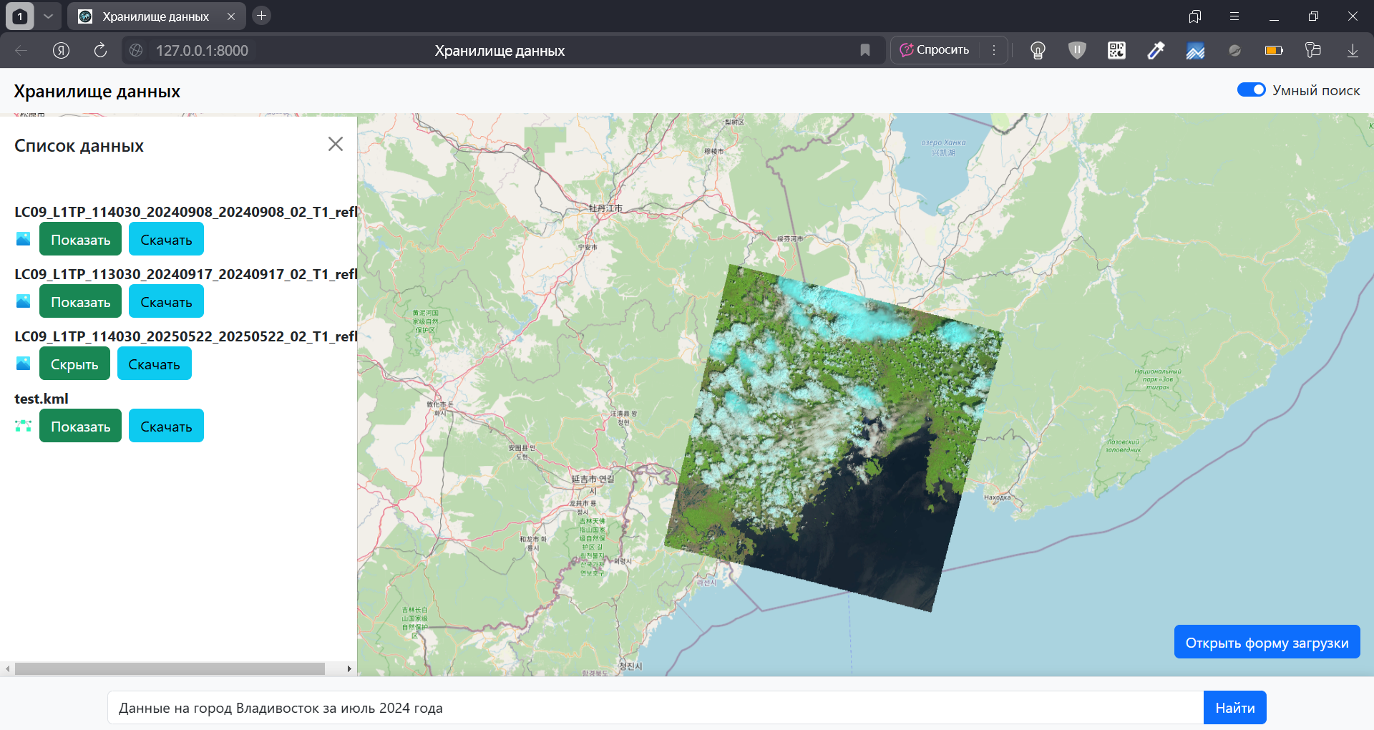
Рисунок 17 - Тестирование режима «Умный поиск»

Выводы
Разработанная система управления пространственными данными успешно реализована на основе спроектированной архитектуры с использованием современных технологий. Веб-интерфейс, созданный с применением HTML, CSS, JavaScript, Bootstrap и OpenLayers, обеспечивает удобное взаимодействие пользователя с системой, включая загрузку, поиск, визуализацию и скачивание данных. Реализация режима "Умный поиск" с интеграцией нейросетевого модуля значительно расширяет функциональность системы, позволяя обрабатывать текстовые запросы на естественном языке.
Бизнес-логика системы, реализованная на языке Go с использованием библиотеки GDAL, демонстрирует высокую эффективность при обработке пространственных данных. Модульная структура компонентов обеспечивает гибкость и масштабируемость системы. Особое внимание уделено оптимизации работы с данными, включая их предварительную обработку перед сохранением в базу данных для снижения нагрузки при визуализации.
Нейросетевой модуль на основе модифицированной модели BERT и фреймворка PyTorch успешно решает задачи обработки естественного языка, преобразуя текстовые запросы пользователей в структурированные поисковые запросы. Интеграция с сервисом геокодирования позволяет автоматически определять пространственные параметры поиска, что значительно повышает удобство работы с системой.
Конфигурация веб-сервера Nginx обеспечивает надежное взаимодействие между всеми компонентами системы, включая эффективное проксирование запросов и балансировку нагрузки. Проведенные тесты подтвердили корректность работы всех функций системы, включая загрузку файлов, их публикацию на геосервере, поиск и визуализацию данных. Результаты тестирования режима "Умный поиск" показали его практическую применимость и точность обработки пользовательских запросов.
В целом, разработанная система соответствует всем поставленным требованиям и демонстрирует высокую производительность при работе с пространственными данными. Использование современных технологий и модульной архитектуры создает хорошую основу для дальнейшего развития системы, включая возможность добавления новых функций и интеграции с дополнительными сервисами.

Заключение
В ходе выполнения данной дипломной работы была разработана и успешно реализована система управления и хранения пространственных данных, отвечающая современным требованиям к обработке геоинформации. Исследование подтвердило актуальность выбранного направления, особенно в условиях стремительного роста объемов пространственных данных и повышения требований к их детализации и скорости обработки.
Проведенный анализ существующих решений позволил выявить ключевые проблемы, такие как ограничения производительности при работе с большими массивами данных, зависимость от зарубежного программного обеспечения и недостаточная функциональность отечественных аналогов. На основе этого анализа были сформулированы основные направления развития системы, включая использование специализированных СУБД, интеграцию NLP-технологий и внедрение современных методов индексации данных.
Разработанная архитектура системы сочетает клиент-серверную модель с модульным подходом, что обеспечивает гибкость, масштабируемость и высокую производительность. Веб-интерфейс, реализованный с применением современных технологий, предоставляет пользователям удобные инструменты для загрузки, поиска, визуализации и скачивания данных. Особое внимание уделено режиму "Умный поиск", который использует нейросетевые технологии для обработки естественно-языковых запросов, значительно расширяя возможности системы.
Бизнес-логика системы, построенная на языке Go и библиотеке GDAL, демонстрирует высокую эффективность при обработке пространственных данных. Нейросетевой модуль на основе архитектуры BERTa обеспечивает точное преобразование текстовых запросов в структурированные поисковые запросы. Хранение данных организовано в PostgreSQL с расширением PostGIS, что гарантирует поддержку всех необходимых пространственных операций.
Тестирование системы подтвердило ее корректную работу и соответствие поставленным требованиям. Режим "Умный поиск" показал высокую точность обработки запросов, а интеграция с геосервером обеспечила удобную визуализацию данных.
Таким образом, разработанная система представляет собой современное, производительное и масштабируемое решение для управления пространственными данными. Ее внедрение позволит оптимизировать процессы работы с геоинформацией, повысить эффективность принятия решений и обеспечить технологическую независимость. Дальнейшее развитие системы может включать расширение функциональности, интеграцию с дополнительными сервисами и адаптацию под новые типы данных и форматы.
Проведенная работа вносит вклад в развитие отечественных геоинформационных технологий и создает основу для дальнейших исследований в области управления пространственными данными.

Список источников
- Росстат. Статистика строительства в Москве в 2024 году [Электронный ресурс]. – Режим доступа: https://rosstat.gov.ru, свободный. – Дата обращения: 10.04.2025.
- Яндекс.Карты и Яндекс Навигатор. Обновления 2023 года [Электронный ресурс]. – Режим доступа: https://yandex.ru/company/news/02-26-10-2023, свободный. – Дата обращения: 10.04.2025.
- MarketsandMarkets. Geospatial Analytics Market Report 2024–2029 [Электронный ресурс]. – Режим доступа: https://www.marketsandmarkets.com/Market-Reports/geospatial-analytics-market-198354497.html, свободный. – Дата обращения: 10.04.2025.
- Liang, X., & Weng, Q. (2021). Spatiotemporal data fusion: A review of methods and applications. ISPRS Journal of Photogrammetry and Remote Sensing, 179, 170-189. https://doi.org/10.1016/j.isprsjprs.2021.07.009
- Деменков М. Е., Деменкова Е. А., Шишманова С. А. Применение технологии блокчейн для хранения информации о пространственных объектах // Вестник Астраханского государственного технического университета. Серия: Управление, вычислительная техника и информатика. 2019. № 1. С. 61-72. DOI: 10.24143/2072-9502-2019-1-61-72.
- PostGIS Documentation [Электронный ресурс]. – Режим доступа: https://postgis.net/documentation/, свободный. – Дата обращения: 10.04.2025.
- Oracle. Oracle Spatial and Graph. [Электронный ресурс]. – Режим доступа: https://www.oracle.com/database/spatial/, свободный. – Дата обращения: 10.04.2025.
- Microsoft SQL Server Documentation [Электронный ресурс]. – Режим доступа: https://learn.microsoft.com/en-us/sql/spatial/, свободный. – Дата обращения: 10.04.2025.
- MongoDB Manual: Geospatial Queries [Электронный ресурс]. – Режим доступа: https://docs.mongodb.com/manual/geospatial-queries/, свободный. – Дата обращения: 10.04.2025.
- Apache Cassandra Documentation [Электронный ресурс]. – Режим доступа: https://cassandra.apache.org/doc/latest/, свободный. – Дата обращения: 10.04.2025.
- Redis Documentation: Geospatial Indexing [Электронный ресурс]. – Режим доступа: https://redis.io/docs/data-types/geospatial/, свободный. – Дата обращения: 10.04.2025.
- GeoServer [Электронный ресурс]. – Режим доступа: http://geoserver.org/, свободный. – Дата обращения: 18.04.2025.
- GDAL [Электронный ресурс]. – Режим доступа: https://gdal.org/, свободный. – Дата обращения: 18.04.2025.
- OpenLayers [Электронный ресурс]. – Режим доступа: https://openlayers.org/, свободный. – Дата обращения: 18.04.2025.
- Google Earth Engine Documentation [Электронный ресурс]. – Режим доступа: https://developers.google.com/earth-engine, свободный. – Загл. с экрана. – Дата обращения: 10.04.2025.
- AWS Location Service Documentation [Электронный ресурс]. – Режим доступа: https://aws.amazon.com/location/, свободный. – Дата обращения: 10.04.2025.
- ArcGIS Enterprise Documentation [Электронный ресурс]. – Режим доступа: https://enterprise.arcgis.com/, свободный. – Дата обращения: 10.04.2025.
- КБ «Панорама». Комплекс ведения банка данных цифровых карт и ДЗЗ [Электронный ресурс]. – Режим доступа: https://gisinfo.ru/products/geodbse.htm, свободный. – Дата обращения: 10.04.2025.
- Esri. ArcGIS Pro. [Электронный ресурс]. – Режим доступа: https://www.esri.com/en-us/arcgis/products/arcgis-pro/overview, свободный. – Дата обращения: 10.04.2025.
- ArcGIS Online Help [Электронный ресурс]. – Режим доступа: https://doc.arcgis.com/en/arcgis-online/, свободный. – Дата обращения: 10.04.2025.
- ISO 19100:2015. Geographic information — Imagery and gridded data [Текст]. – Geneva : International Organization for Standardization, 2015.
- QGIS [Электронный ресурс]. – URL: https://www.qgis.org (дата обращения: 18.04.2025).
- Open Geospatial Consortium. Standards: GeoJSON, GML, WMS, WFS [Электронный ресурс]. – Режим доступа: https://www.ogc.org/standards, свободный. – Дата обращения: 10.04.2025.
- Open Geospatial Consortium. (2010). OpenGIS Simple Features Reference Model. OGC 06-103r4.
- ISO/IEC 13249-3:2011. Information technology — SQL Multimedia and Application Packages — Part 3: Spatial.
- Apache CouchDB. Apache CouchDB Documentation [Электронный ресурс]. – Режим доступа: https://couchdb.apache.org/, свободный. – Дата обращения: 18.04.2025.
- ClickHouse [Электронный ресурс]. – Режим доступа: https://clickhouse.com/docs/en/, свободный. – Дата обращения: 18.04.2025.
- S2 Geometry [Электронный ресурс]. – Режим доступа: https://s2geometry.io/, свободный. – Дата обращения: 18.04.2025.
- PROJ [Электронный ресурс]. – Режим доступа: https://proj.org/, свободный. – Дата обращения: 18.04.2025.
- GEOS [Электронный ресурс]. – Режим доступа: https://libgeos.org/, свободный. – Дата обращения: 18.04.2025.
- PDAL [Электронный ресурс]. – Режим доступа: https://pdal.io/, свободный. – Дата обращения: 18.04.2025.
- Apache Spark [Электронный ресурс]. – Режим доступа: https://spark.apache.org/, свободный. – Дата обращения: 18.04.2025.
- Apache Kafka [Электронный ресурс]. – Режим доступа: https://kafka.apache.org/, свободный. – Дата обращения: 18.04.2025.
- Apache Flink [Электронный ресурс]. – Режим доступа: https://flink.apache.org/, свободный. – Дата обращения: 18.04.2025.
- Leaflet [Электронный ресурс]. – Режим доступа: https://leaflet.org/, свободный. – Дата обращения: 18.04.2025.
- Mapbox GL JS [Электронный ресурс]. – Режим доступа: https://www.mapbox.com/mapbox-gl-js/, свободный. – Дата обращения: 18.04.2025.
- Point Cloud Library [Электронный ресурс]. – Режим доступа: https://pointclouds.org/, свободный. – Дата обращения: 18.04.2025.

